中国智能驾驶白皮书

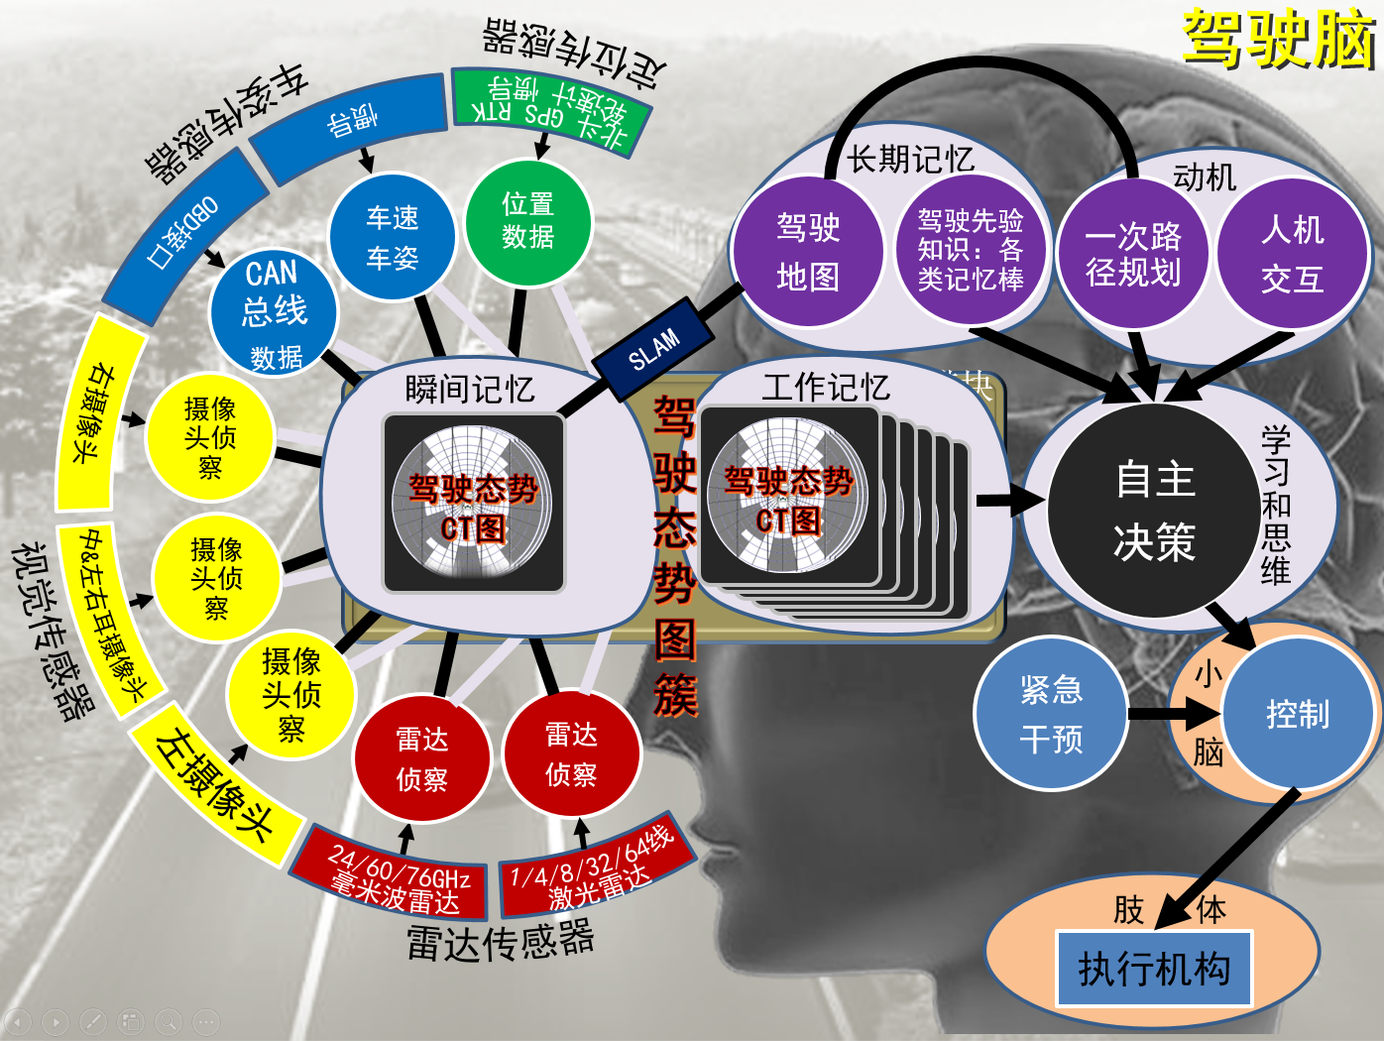

中国人工智能学会
二○一五年十一月

《中国人工智能系列白皮书》编委会
主 任：李德毅
执行主任：王国胤
副 主 任：杨放春 谭铁牛 黄河燕 焦李成 马少平 刘 宏
蒋昌俊 任福继 杨 强
委 员：陈 杰 董振江 杜军平 桂卫华 韩力群 何 清
黄心汉 贾英民 李 斌 刘 民 刘成林 刘增良
鲁华祥 马华东 马世龙 苗夺谦 朴松昊 乔俊飞
任友群 孙富春 孙长银 王 轩 王飞跃 王捍贫
王万森 王卫宁 王小捷 王亚杰 王志良 吴朝晖
吴晓蓓 夏桂华 严新平 杨春燕 余 凯 余有成
张学工 赵春江 周志华 祝烈煌 庄越挺

《中国智能驾驶白皮书》编写组
李德毅 张新钰 刘玉超 郑思仪 陈桂生
郭 沐 高洪波 李国朋 赵建辉 韩 威
目 录
第1章 战略发展篇 1
1.1 机器人时代已经到来 1
1.2 汽车制造业发展历程 2
1.3 颠覆性技术 3
1.4 智能驾驶 3
1.4.1智能交通 4
1.4.2智能驾驶研究起源 5
1.4.3智能驾驶关注度 6
1.4.4信息技术倒逼汽车产业：智能驾驶 7
1.4.5智能驾驶的渐进式发展路线：主动安全 8
1.4.6智能驾驶的颠覆性发展路线：轮式机器人 8
1.4.7智能驾驶时代人与汽车关系：双驾双控 9
1.4.8智能汽车系统架构 10
1.4.9驾驶辅助系统与智能驾驶 11
1.4.10智能驾驶相关技术领域 12
1.4.11 智能驾驶科学问题 12
1.5 智能驾驶技术现状 12
1.5.1国外研究机构智能驾驶技术现状 12
1.5.2国外主要公司智能驾驶技术现状 15
1.5.3国内研究机构智能驾驶技术现状 16
1.5.4国内主要公司智能驾驶技术现状 18
1.6 智能驾驶比赛 19
1.6.1国外智能驾驶比赛 19
1.6.2国内智能驾驶比赛 21
1.7 智能驾驶社会效益与影响 24
1.7.1智能驾驶减少交通事故 24
1.7.2智能驾驶促进节能减排 24
1.7.3智能驾驶将推动社会变革 25
1.7.4智能驾驶改变传统汽车产业发展 26
1.8 智能驾驶相关法律问题、政府态度和政策 26
1.8.1智能驾驶相关法律问题 26
1.8.2政府对智能驾驶的态度和政策 26
1.8.3智能驾驶政策法规和标准分析与建议 29
第2章 感知工程篇 31
2.1 智能驾驶感知任务 31
2.2 智能驾驶的感知盲区 31
2.3 环境信息感知传感器 31
2.4 传感器配置方案 32
2.5 传感器的不完美性 32
2.6 视觉传感器及技术 33
2.6.1机器视觉 33
2.6.2视觉传感器 33
2.6.3全景视觉技术 34
2.7 雷达传感器 35
2.7.1雷达传感器及优缺点 35
2.7.2激光雷达的感知技术 37
2.7.3毫米波雷达及类型 37
2.8 听觉传感器技术 38
2.8.1智能驾驶听觉感知技术 38
2.8.2超声波感知技术 40
2.9 位姿传感器 40
2.9.1智能驾驶感知态势的基准 40
2.9.2 GPS和北斗 41
2.9.3 RTK差分 42
2.9.4惯性导航 42
2.9.5智能车姿态感知 43
2.9.6智能车状态感知 43
2.10 驾驶地图 43
2.10.1驾驶地图 43
2.10.2城市驾驶地图的组成要素 44
2.10.3驾驶地图是传感器 44
2.10.4驾驶地图对感知的作用 44
2.10.5驾驶地图服务 45
2.11 汽车辅助驾驶传感器 46
2.11.1 汽车自适应巡航控制系统 46
2.11.2汽车车道保持系统 47
2.11.3汽车自动泊车系统 48
2.11.4汽车并线辅助系统 49
2.11.5汽车Mobileye智能行车预警系统 50
第3章 认知工程篇 51
3.1 驾驶行为的不确定性 51
3.2 感知无法替代认知 51
3.3 驾驶过程中的选择性注意 52
3.4 多传感器融合 52
3.5 路权 53
3.6 智能车编队 54
3.7 智能驾驶的一次规划与二次规划 54
3.8 智能驾驶中的SLAM和逆向SLAM 55
3.9 驾驶脑 55
3.10 驾驶态势CT图簇 58
3.11 驾驶认知的图表达语言 59
3.12 智能车的通用支撑模块 61
3.13 局部路径规划 64
3.14 寻的驾驶 65
3.15 寻的泊车 66
3.16 智能驾驶的自学习 66
3.17 智能驾驶的智能化程度分级 67
3.18 智能车的增量式智商测试 69
第4章 控制工程篇 73
4.1 智能车的架构设计 73
4.2 智能车的平台技术 74
4.3 智能车的发动机控制 74
4.4 智能车的转向控制 75
4.5 智能车的制动控制 77
4.6 智能车的档位控制 78
4.7 智能车的信号控制 78
4.8 智能车电源系统 79
4.9 智能车车载电路的干扰因素 79
4.10 智能车的人机交互 80
4.11 智能车人机交互系统发展现状 80
4.12 智能车对车载计算机的需求 85
4.13 智能车网络与布线 85
4.14 汽车电子技术发展历程 86
4.15 汽车电子技术发展现状 87
4.16 汽车电子技术未来发展 87
4.17 当前主流汽车电子产品 89
4.18 CAN 总线技术发展历程 89
4.19 CAN通信实时性与可靠性 90
4.20 双驾双控智能车总线系统 90
4.21 智能驾驶控制决策信息流 91
4.22 纵向与横向控制技术 92
4.23 智能车系统健康状态监测 93
4.24 智能车自适应错误修复机制 93
4.25 车载自动诊断系统（OBD） 94
参考文献 95

第1章 战略发展篇

机器人时代已经到来
以信息技术为核心的第三次工业革命带来全球制造模式的变革，美国的“再工业化”、德国的“工业4.0”都是通过快速发展人工智能、机器人和数字制造等技术，重构制造业竞争格局，实现制造模式变革。国家“十二五”规划中将机器人及智能制造装备产业作为国家战略性新兴产业之一。
2013年美国发布的《机器人发展路线图》指出机器人技术是少有的能够产生像互联网变革那样影响的技术之一。习近平主席在“两院”院士大会上指出，机器人是“制造业皇冠顶端的明珠”，其研发、制造、应用是衡量一个国家科技创新和高端制造业水平的重要标志。机器人有望成为“第三次工业革命”的一个切入点和重要增长点，“机器人革命”将创造数万亿美元的市场。由于移动互联网、云计算、物联网、大数据等新一代信息技术同机器人技术相互融合步伐加快，3D打印、人工智能迅猛发展，机器人的软硬件技术日趋成熟，成本不断降低，性能不断提升，军用无人机、自动驾驶汽车、家政服务机器人已经成为现实，机器人时代真的来临了，如图1所示。
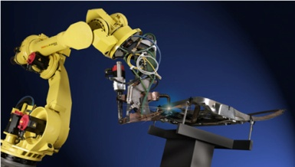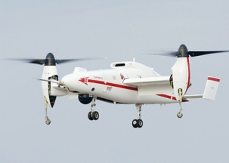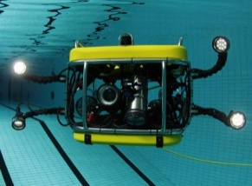
a)工业机器人 b)无人机 c)水下机器人
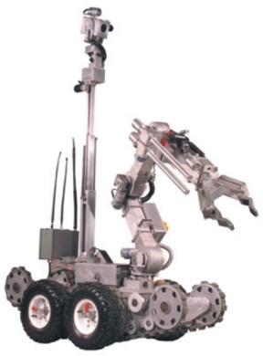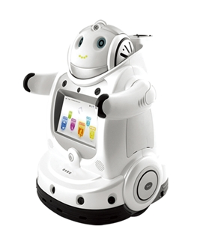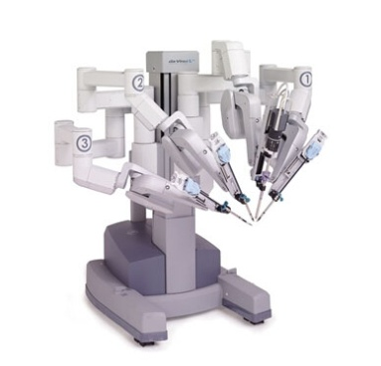
e)排爆机器人 f)服务机器人 g)医疗机器人
图1 机器人时代到来

汽车制造业发展历程
汽车的发展改变了人类生活。1885年，德国工程师卡尔.奔驰发明四行程汽油发动机三轮汽车，第一辆汽车诞生并获得专利；1893年，法国使用车牌，发放驾驶证；1913年，美国福特公司流水线大批量生产汽车；1981年，德国大众汽车公司累计生产2000万辆，成为世界上生产时间最长产量最多的车型；1993年，日本汽车产量超过美国跃居世界第一。在19世纪末，汽车制造业主要体现在个体手工制作。20世纪中叶发展成规模化生产，单一车型在流水装配线上大规模作业，形成量产。20世纪末，汽车制造业形成了精细化的生产管理，采用标准化零部件，通用动力总成，汽车制造实现平台化。到了21世纪，在模块化的通用平台上实现汽车跨车型、跨级别的规模生产，包括从车体架构到智能驾驶在内的模块划分、标准设计、个性化定制、柔性制造、灵活组装和敏捷生产。
汽车制造业的核心竞争力从19世纪的底盘、轮胎、机械、传动、车身，发展到20世纪的发动机、电气、被动安全、能源、排放，最后转移到21世纪的模块化、汽车电子、主动安全、智能驾驶。当前，新能源和电子信息技术正在挑战人工孤立驾驶汽车的状态，可望改变整个汽车工业和整个交通状况。

颠覆性技术
颠覆性技术是指打破常规技术发展路线、另辟蹊径的新技术，其影响范围深广，能够对已有传统技术或主流技术的继续使用产生颠覆性效果，是一种跨越式发展。
2013年麦肯锡全球研究院发布分析报告，罗列了将对2025年生活、商业和全球经济产生重大影响的12项颠覆技术，如图2所示，分别是移动互联网（Mobile Internet）、知识工程自动化（Automation of knowledge work）、物联网（Internet of Things）、云技术（Cloud technology）、先进机器人（advanced robotics）、自主或近自主驾驶汽车（Autonomous or near-autonomous vehicles）、下一代基因组学（Next-generation genomics）、储能技术（Energy storage）、3D打印（3D printing）、先进材料（Advanced materials）、先进油气勘探开采（Advanced oil and gas exploration and recovery）、可再生能源（Renewable energy）”。据估算，到2025年这些技术对全球经济的直接影响将达14万亿到33万亿美元。可以看出，前六项颠覆性技术与智能驾驶息息相关。
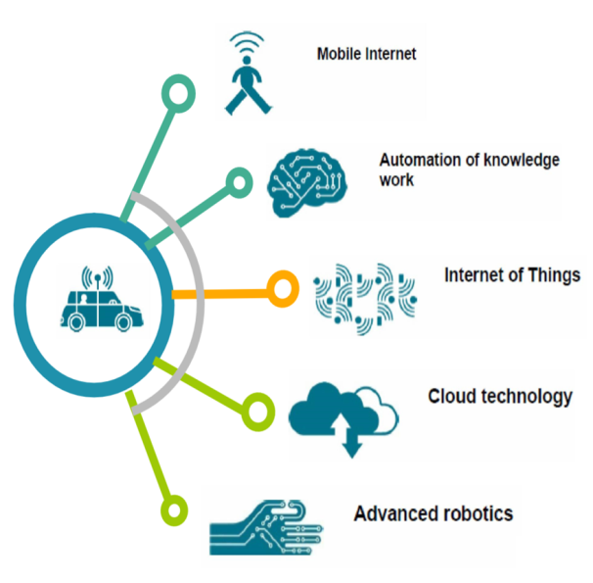
图2 智能驾驶汽车相关的颠覆技术

智能驾驶
智能驾驶不能简单等同于无人驾驶，其本质上涉及注意力吸引和注意力分散的认知工程学，将单一人工驾驶模式改变为双驾双控，既可以通过自主驾驶将人从低级、持久、繁琐的驾驶活动中解放出来，又可以在智能车难以判断的复杂和危险情况下，将驾驶权移交车内乘员，自主驾驶与人工驾驶自然切换，通过人机交互让人与机器和谐相处。
智能驾驶是指通过给车辆装配智能系统和多种传感器设备（包括摄像头、雷达、卫星导航设备等），实现车辆的自主安全驾驶的目标。智能驾驶可以分解为网络导航、自主驾驶和人工干预。网络导航解决我们在哪里、到哪里、走哪条道路中的哪条车道等问题；自主驾驶是在智能系统控制下，完成车道保持、超车并道、红灯停绿灯行、灯语笛语交互等驾驶行为；人工干预，主要是车内乘员通过人机交互系统进行意图表达和意外情况处置，如图3所示，谷歌智能驾驶车。
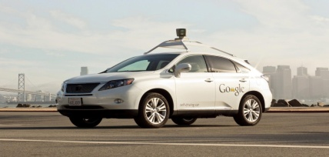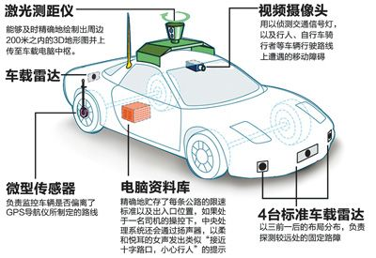
图3 谷歌智能驾驶车

1.4.1智能交通
智能交通的概念于1991年由美国智能交通学会(ITS America：Intelligent Transportation Society of America，当时名为IVHS America：Intelligent Vehicle-Highway Society of America)提出，并在世界各国大力推广。其基本思想是从系统的观点出发，力图利用现有宏观交通设施(道路、桥梁、隧道等)将道路和车辆综合起来考虑以解决交通问题。智能交通系统将先进的信息技术、数据通信技术、传感器技术、电子控制技术以及计算机技术等有效地综合运用于整个交通运输管理体系，从而建立起一种大范围内、全方位发挥作用的，实时、准确、高效的综合运输和管理系统。智能交通系统的主要目的是提高道路的通行能力、提升交通的安全性和快捷性，并在此基础上节约能源等。在智能交通系统的具体实施上，美国智能交通学会在1992年5月制定了《美国智能交通系统战略规划》，描述了美国此后20年的智能交通设计蓝图。该规划完整地包括了智能交通的各个方面，并将智能交通系统划分为六个领域：高级交通管理系统(ATMS：Advanced Transportation Management System)、先进出行信息系统(ATIS：Advanced Travel Information System)、先进车辆控制与安全系统(AVCSS：Advanced Vehicle Control and Security System)、商用车辆操作系统(CVO：Commercial Vehicle Operation)、高级公共交通系统：Advanced Public Transportation System)和农区交通系统(RTS：Rural Transportation System)。

1.4.2智能驾驶研究起源
在智能驾驶技术的研究方面，美国起步较早，早在1939年纽约世界博览会上，美国通用汽车公司首次展出了无人驾驶概念车Futurama。1958年，美国无线电公司（RCA，Radio Corporation of America）和通用集团联合，对外展示了智能驾驶汽车原型。依赖于预埋线圈的道路设施，车辆可以按电磁信号指示确定其位置与速度，控制方向盘、油门和刹车。
自20世纪80年代，在美国国防部先进研究项目局（DARPA，Defense Advanced Research Projects Agency）的支持下掀起了智能车技术研究热潮。1984年由卡耐基梅隆大学研发了全世界第一辆真正意义的智能驾驶车辆，如图4所示。该车辆利用激光雷达、计算机视觉及自动控制技术完成对周边环境的感知，并据此做出决策，自动控制车辆，在特定道路环境下最高时速可达31km/h。
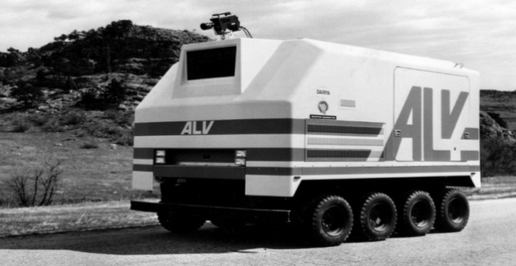
图4 第一辆真正意义的智能驾驶车辆
欧洲从20世纪80年代中期开始研发智能驾驶车辆，其研究不强调车路协同，而是将智能驾驶车辆作为独立个体，并让车辆混行于正常交通流。日本智能驾驶技术研发起步较晚，且更多关注于采用智能安全降低事故发生率，以及采用车间通信方式辅助驾驶。日本在智能安全及车联网方面的研究走在世界前列，但对完全智能驾驶技术关注较少。

1.4.3智能驾驶关注度
智能驾驶集位置服务、车联网和机器人技术于一身。当前，信息技术和智能制造的热点，无论是实践云计算、物联网，还是研发机器人，智能驾驶都被推到风口浪尖，占有重要位置。
位置服务是最贴近生活的云计算。云计算与定位导航结合，催生位置服务。这种位置服务无人不用，无时不需，无所不在，成为基础设施。不仅是互联网、云计算服务商，乃至全社会，人人物物需要位置导航服务，如图5所示。
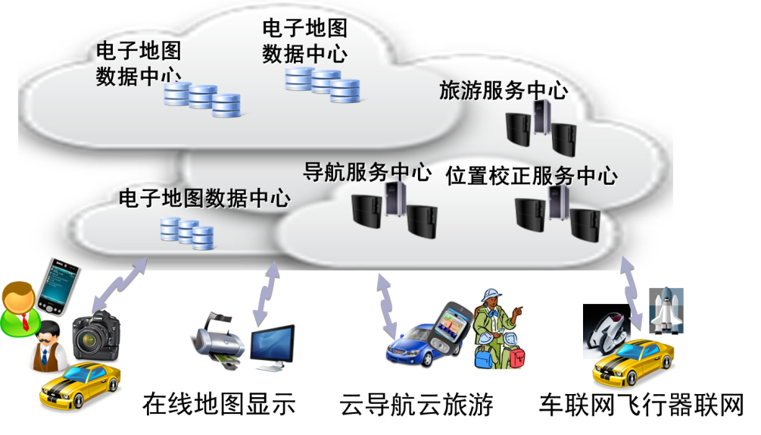
图5 位置服务无所不在
车联网是人们生活所需要的物联网，如图6所示。物联网在国外最早起源于智能交通，车联网技术占到物联网技术应用的20%-30%，车联网是最易于实现的物联网产业。从车联网的角度研究包括有人和无人驾驶在内的不同车辆群体的驾驶行为，驾驶路线及道路流量等分布，并为无人驾驶车辆和驾驶员辅助驾驶提供低成本的云计算服务平台。
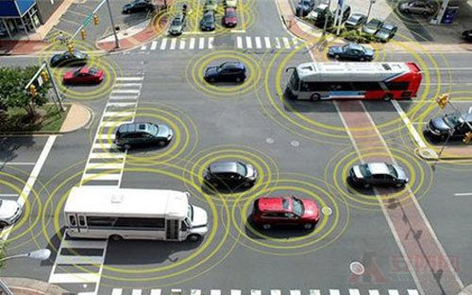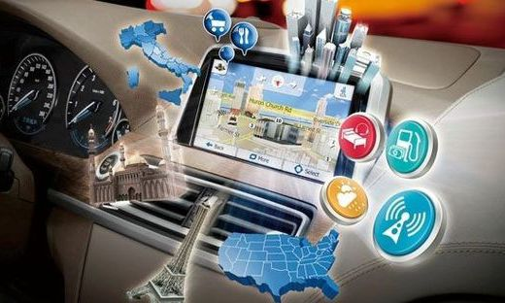
图6 车联网
智能车是不带情绪的轮式机器人。轮式机器人是集新材料、新工艺、新能源、机械、电子、移动通信、全球定位导航、移动互联网、云计算、大数据、自动化、人工智能、认知科学、乃至人文艺术等多个学科、多种技术于一身的人造精灵，是人联网、物联网不可或缺的端设备，是人类社会走向智慧生活的重要伴侣，将引发人人联网、物联网的崭新形态，也将改变人类的生产活动、经济活动和社会生活。

1.4.4信息技术倒逼汽车产业：智能驾驶
近年来，汽车智能化发展的巨大潜力已经吸引了以谷歌和苹果为代表的IT巨头的目光。有专家预测，未来在智能汽车领域呼风唤雨的或许不再是传统的汽车制造商，而是在互联网、无线通信等智能化领域占据重要位置的公司。IT人对智能驾驶的关注热度明显高于传统汽车人吗？是信息技术在倒逼汽车业吗？
事实上，汽车业也在倒逼IT技术。百年汽车工业成功的三大要素：规模化生产、精细化管理和高可靠运行。对于加装昂贵的传感器的智能汽车能量产吗？可靠性能保证吗？出了安全问题谁负责？智能车能解决城市拥堵吗？回答不了这些问题，汽车人只能冷观智能驾驶。IT人将智能驾驶看作是颠覆式跨界创新，而汽车人更希望利用IT技术，特别是智能技术，改进能源和动力系统，节能减排，提升安全性、可靠性、舒适性和速度性，其次才是实现汽车信息化和车联网。
随着互联网时代的到来，随着移动互联网时代的到来，IT技术正在倒逼汽车业，互联网的几大巨头，谷歌、苹果、阿里巴巴、腾讯等纷纷把触手伸向了汽车这个高附加值、高利润的行业。分别从谷歌的地图与自动驾驶技术，到苹果的Carplay车载智能手机嵌入系统，再到阿里巴巴的高德地图和腾讯的打车软件，通过各自的优势切入自动驾驶领域。但限于技术与资金密集型的产业特征，这些互联网IT企业并没有马上进入汽车制造业的核心，而是先从外围入手。

1.4.5智能驾驶的渐进式发展路线：主动安全
主动安全技术的不断发展和应用显著提升了汽车的整体安全性能，无论对驾驶员和乘客，还是对行人都提高了安全保障。汽车发展的历史就是安全性不断提高的历史，未来汽车的发展仍旧会采用越来越多的主动安全性技术，各大厂家也将更深入发展主动安全方面的研究和应用，以提高车型的竞争力。
当前，在模块化的通用平台上实现汽车跨车型、跨级别的规模生产，包括从车体架构到智能驾驶在内的模块划分、标准设计、个性化定制、柔性制造、灵活组装和敏捷生产。跨品牌的个性化生产，这是汽车人追求的方向。
汽车人认为无人驾驶可望不可及，涉及到法规和伦理。但可通过不断增加倒车提醒、语音导航、自动泊车、自适应巡航、自动防碰、跟随行驶、身份识别、车联网、OBDWiFi播发系统等智能要素，提高主动安全。智能驾驶对汽车业不是颠覆，不是灾难，而是福音，可大大拉长汽车产业发展的繁荣期，保持品牌优势。例如可以通过安装毫米波雷达，实现障碍物感知、安全车距计算、危险预警和紧急制动。

1.4.6智能驾驶的颠覆性发展路线：轮式机器人
智能驾驶技术的出路是各种形态、各种应用的轮式机器人进入百姓生活。可以有特斯拉的高端智能车，也可以有大众公用的智能公交车、出租车，还可以有助老助残智能车。把智能驾驶的速度回归到人类移动的生存生活状态，方便简洁、自主、自适应、自学习；家里用、办公室用、路上用、周边用、市区用；助老、助残、助儿童、助自理；时刻在线，成为人联网、物联网中的隐形穿戴式端设备。发展有自主能力的轮式机器人，如图7所示，不仅是代步工具，更有望成为手机之外人的第二智能代理；像骑士麾下的骏马，和人相伴相随，双驾双控，友好交互，提高人类移动生活品质。
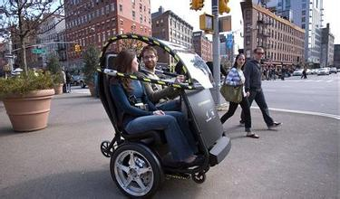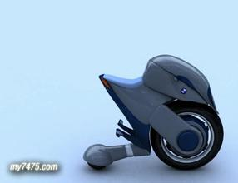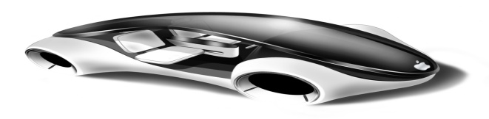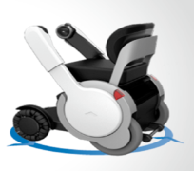
图7 形态各异的轮式机器人
汽车引入人类生活，以孤立的模式运行一百余年。车辆动力学性质已经相当完善，汽车电子和汽车数字化有巨大的发展空间。在此基础上的轮式机器人，主要不是改变车辆的动力学性质，而是实现智能驾驶。麻省理工综述《汽车的颠覆性创造》(2012年第4期) 认为：“个人移动共享工具”才是21世纪的交通，“汽车”已经过时了。

1.4.7智能驾驶时代人与汽车关系：双驾双控
将控制横向的方向盘和控制纵向的油门、刹车解耦是汽车成功的关键，智能驾驶就是要将人与方向盘、油门、刹车解耦，随着触摸、语音、手势、脑机接口等交互方式的变革，人机交互系统的友好性将成为评价智能车的一项重要指标，也许未来智能驾驶汽车外形和现在的汽车差异不会太大，但其将拥有双驾双控的驾驶模式，如图8所示。开汽车像开电梯一样简单，当你进入汽车后，只要向汽车输入目的地，轻轻按一下按钮，它就会自动载客前往，驾驶者的双手和大脑得以解放，在车内可以看电影、喝茶、处理公务等。但是你进了电梯之后，要去哪一层，或者碰到意外情况，都还是需要人来控制的，智能车也是如此。如果遇上特殊情况，比如雾霾很严重，路面发大水了，或者说驾驶员想体验一下驾驶的乐趣，这时候司机一碰方向盘，汽车便可回到人工驾驶的模式。
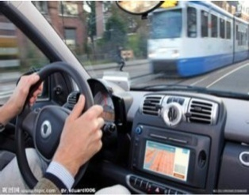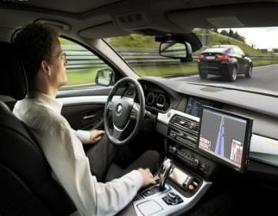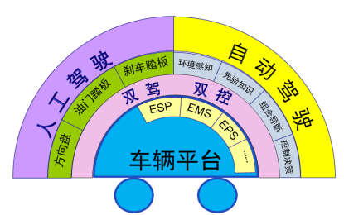
a)人工驾驶 b)自动驾驶 c)实现方案
图8 双驾双控的驾驶模式

1.4.8智能汽车系统架构
尽管各智能车研制单位对系统架构的划分不尽相同，技术研究中侧重点也不相同，但基本都要涵盖七个方面：传感器、感知、认知、控制、人机交互、公共服务、执行等。
传感器：由雷达传感器、视觉传感器、GPS、车身传感器等组成，主要完成采集传感器数据任务。其中为实现传感器即插即用，需要规范各类传感器的标准数据格式，即将传感器特有的数据格式转换为智能车能处理的标准格式。这一层将采集到的传感器数据送入感知模块处理。
感知：主要完成分析传感器数据，实现道路边界检测、障碍检测、交通标识检测、车身状态估计等，为智能车规划决策做准备。
认知：主要完成路径规划和导航。通过分析从感知模块得到的环境数据和自身数据，决策出智能车的驾驶模式。在精细电子地图上确定车辆位置，并根据目标点坐标生成行驶轨迹。同时，人为干预和障碍物情况也会影响轨迹的生成。
控制：依据轨迹数据和当前车辆状态，控制车辆按轨迹行驶。同时，接收人为干预指令，进行加减速和转向操作。该层直接将控制指令输出至车辆的油门、制动和转向控制器。
人机交互：接收驾驶员的触摸指令和紧急制动指令，输出至控制层。同时，也可以通过声音和图像反馈环境和车辆自身信息，供驾驶员参考。
公共服务：为以上各层服务，包括数据通信、数据记录、地图文件读写等。
执行：直接关联车辆的电控模块，接收控制指令，完成驾驶动作，如加减油门、电动转向操作、电源控制等。

1.4.9驾驶辅助系统与智能驾驶
智能化路线的初级发展阶段是先进驾驶辅助系统（ADAS，Advanced Driver Assistance Systems）也叫做智能安全系统，如图9所示，着重于对事故发生的预防。例如，自适应巡航技术（ACC，Adaptive Cruise Control）可以自动感知车辆前方路权变化，控制车辆速度，防止追尾；车道偏离预警系统（LDWS，Lane Departure Warning System）可以自主检测车辆是否偏离车道，并通过灯光、声音甚至方向盘震动等信号向驾驶员发出提醒。这些先进驾驶辅助系统已广泛装配在最新的汽车产品中，突破了过去被动安全系统（如安全带、安全气囊）或主动安全系统（如ABS、ESP系统）只能在危险过程中起作用的限制，使汽车具备感知周围环境和预防事故发生的能力，极大的提高了汽车的安全性。然而，先进驾驶辅助系统只能在一定程度上提醒驾驶员或预防交通事故。车辆行驶过程中，驾驶员仍需全神贯注关注周边环境。经过十余年的发展，各类先进驾驶辅助系统的已逐渐成熟，智能化路线正向追求完全智能驾驶的更高级发展阶段前进，完成对汽车的颠覆性创造。
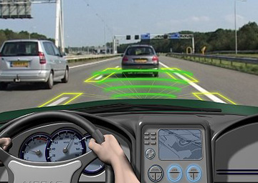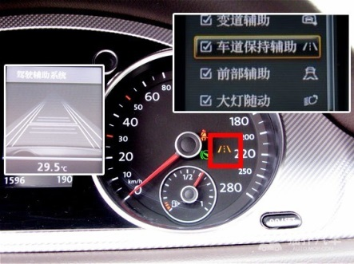
图9 驾驶辅助系统

1.4.10智能驾驶相关技术领域
智能驾驶技术涵盖宽广的技术领域，包括自主行为技术领域(无人系统特有的)、支撑技术领域(并非无人系统特有的相关技术)以及技术集成技术领域(为组件和子系统的设计和集成寻求系统工程的方法)。自主行为技术领域主要包括感知技术、导航技术、规划技术、行为与技能技术及学习与自适应技术等，支撑技术领域主要包括人机交互、通信技术、动力/能源技术、机动性技术、维护保养技术等。技术集成关键技术主要包括全生命周期支持、软件工程与计算机硬件、评估方法、建模与仿真等。其中，环境信息感知与智能决策控制是车辆实现智能驾驶的关键环节，更是有赖于许多高新技术的有力支持，其关键技术包括如下几个方面，包括感知，决策，控制，车辆定位与导航和其他技术。

1.4.11 智能驾驶科学问题
智能驾驶的科学问题是如何对人的驾驶行为进行抽象和模拟，包括如何形式化不同人的驾驶行为，如何利用机器传感器来表征驾驶员的自然视听觉，如何利用机器来描述驾驶员的驾驶过程，如何实现自动驾驶和人工驾驶的自然切换等，其核心就是对驾驶过程的脑认知的理解和模拟。驾驶行为可以从感知、认知、行为三个空间来描述，可以利用驾驶态势图簇来形式化驾驶员的视听觉感知，利用决策、控制以及驾驶地图、各种先验的驾驶记忆棒来形式化驾驶员的认知、决策过程，利用横向、纵向控制来形式化驾驶动作。

智能驾驶技术现状

1.5.1国外研究机构智能驾驶技术现状
20世纪90年代，美国交通部（United States Department of Transportation）成立自动高速公路系统（AHS，Automated Highway System）计划，由通用汽车公司、伯克利大学、卡耐基梅隆大学等参与研发，1997年向媒体及公众展示了超短路权跟车行驶、混入正常交通流行驶等演示科目。卡耐基梅隆大学的智能驾驶车辆Navlab 5，如图10所示，于1995年完成了从匹兹堡到圣地亚哥共约4585公里的智能驾驶试验。试验过程中，Navlab 5自主控制方向盘，油门和刹车则由驾驶员控制，自动控制方向盘里程占总里程比例达到98.2%。
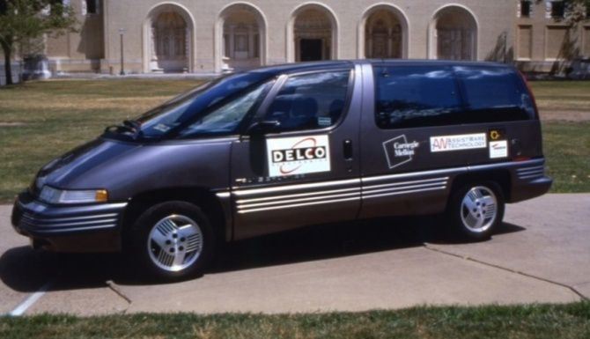
图10 卡耐基梅隆大学Navlab 5智能驾驶车
1997年8月，美国加州大学伯克利分校提出PATH（Partners for Advanced Transit and Highways）计划，针对小汽车、公交车、卡车等不同的车辆平台进行了11次智能驾驶公开试验，演示了自适应巡航、超车换道、车辆编队等功能，如图11所示。
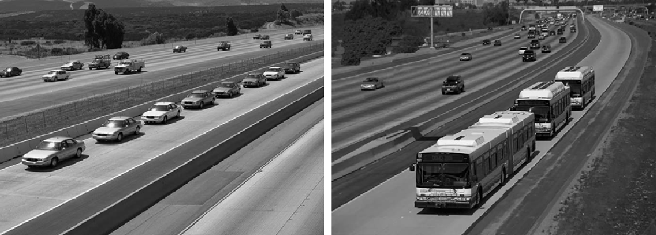
图11 美国PATH计划智能公路系统试验
1987年起，欧洲开展了普罗米修斯（PROMETHEUS，Programme for a European Traffic of Highest Efficiency and Unprecedented Safety）项目，持续8年，总投资7.49亿英镑，由慕尼黑联邦国防军大学、戴姆勒奔驰、宝马、标致、捷豹等著名研发机构和汽车企业联合参与。1994年，智能驾驶车辆VaMP和VITA-2在高速公路上混入正常交通流行驶，如图12所示，最高时速达130km/h，并演示了包括巡线行驶、跟驰行驶、编队行驶、超车换道等项目。与美国同期Navlab 5智能驾驶车辆不同，VaMP和VITA-2方向盘、油门、刹车由车辆协同自主控制。
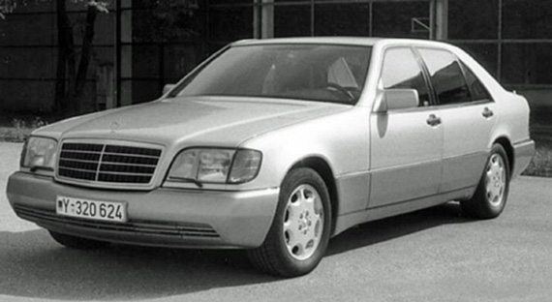
图12 VaMP智能驾驶车辆
1996年，意大利帕尔马大学视觉实验室Vislab创立ARGO项目，利用计算机视觉完成车道标线识别，控制车辆行驶，如图13所示。1998年，其智能驾驶车辆在意大利北部公路完成历时6天，约1900km的测试，平均车速达90km/h，94%的路段智能驾驶，最长连续智能驾驶55km。该车辆只装备了两台市售黑白摄像头，CPU主频仅为200MHz。
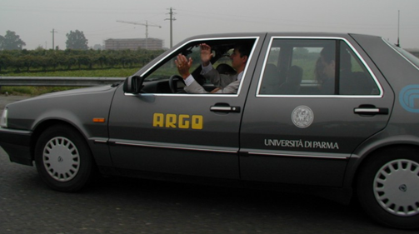
图13 Vislab实验室ARGO智能驾驶车辆
2011年，柏林自由大学研发的智能驾驶车辆柏林精神（Spirit of Berlin）和德国制造（Made In Germany）完成城区智能驾驶测试，顺利完成拥堵交通流、交通信号灯及环岛通行等诸多项目，如图14所示。
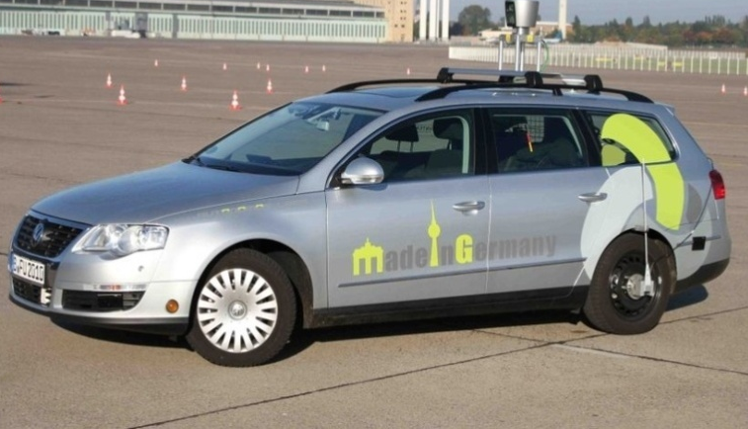
图14 柏林自由大学智能驾驶车辆

1.5.2国外主要公司智能驾驶技术现状
谷歌从2009年起研发智能驾驶技术，已完成丰田普锐斯、雷克萨斯RX450等多款样车，并完成了近100万公里的实际道路测试。谷歌公司研发的智能车Google Driverless Car，安装了摄像机、雷达等传感器，其中，置于车顶的激光雷达能够扫描半径约70米全方位范围内的环境，其采用贝叶斯方法实现对移动目标的检测与追踪，具备良好的避障能力，如图15所示。在谷歌的推动下，内华达州、佛罗里达州、加州及密西根州先后允许智能驾驶车辆在公共道路上测试。
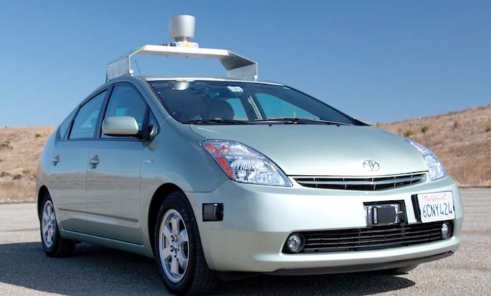
图15 谷歌第一代智能驾驶车辆
欧洲于20世纪80年代启动了世界上规模最大的智能地面车辆Eureka- PROMETHEUS研究项目及CarSence、第五框架的CyberCars与CyberMove、第六框架的CyberCars-II项目等。几乎所有的轿车生产厂商和多数著名高校、研究机构都分别参与了这一系列项目，目前在理论和实用方面都取得了突破性进展，设计实现了多辆可在各种环境下自主行驶的智能车。同时，沃尔沃等7家欧洲公司联合启动SARTRE(Safe Road Trains for the Environment)项目(2009年09月至2012年9月)，首次成功让3辆智能驾驶汽车和1辆智能驾驶卡车在西班牙一条高速公路上行驶了124英里。德国汉堡Ibeo公司推出了其研制的智能驾驶车辆，可以在错综复杂的城市公路系统中实现智能驾驶。2015年，谷歌宣称其无人驾驶汽车已经在公路上安全行驶160多万公里，期间没有发生过任何碰撞事故。
在产业化方面，美、德两国走在前列。德国汉堡Ibeo公司研制的智能驾驶汽车预计近年内能够投入生产。美国通用汽车公司计划在2015年前测试智能驾驶汽车技术，2018年左右将智能驾驶汽车推向市场。
2015年1月，在国际消费电子展（CES，Consumer Electronics Show）上，奔驰展示了最新智能驾驶概念车，如图16所示。除装备最先进的智能驾驶技术与声光交互技术外，还革命性的改变了汽车的内部设计，其驾驶位、副驾驶位均可旋转，侧向车门对开，形成私密而舒适的车舱。这一激进设计反映了厂商从追求智能安全的渐进式路线，逐渐转向追求完全智能驾驶的颠覆性路线。
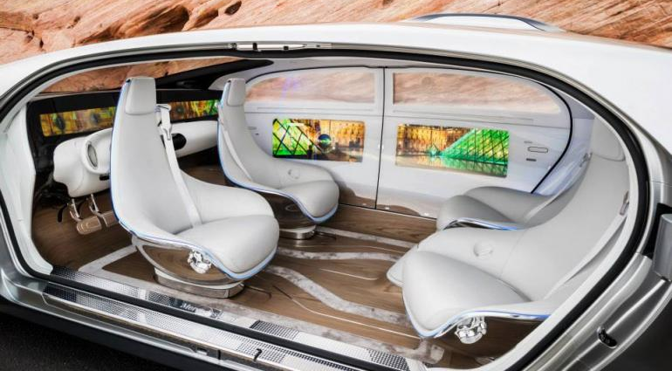
图16奔驰公司F015智能驾驶概念车革命性的车舱设计

1.5.3国内研究机构智能驾驶技术现状
20世纪90年代初期，由南京理工大学、国防科技大学、清华大学、浙江大学和北京理工大学等高校联合研制成功了我国第一辆无人驾驶车辆ATB-1（Autonomous Test Bed）型。1996年，该车在校园内自主行驶躲避障碍，最高速度达到21.6km/h。90年代后期，研制了第二代无人驾驶车辆平台ATB-2型自动驾驶最高速度可达70km/h，车辆还具备临场感遥控驾驶和战场侦查等功能。同期，有代表性的无人驾驶试验平台还有清华大学的THMR系列无人车以及吉林大学的JLUIV系列试验车。
2003年，清华大学研制成功THMR-V（Tsinghua Mobile Robot-V）型无人驾驶车辆，能在清晰车道线的结构化道路上完成巡线行驶，最高车速超过100km/h。2003年7月，国防科技大学与一汽集团联合研发的红旗无人驾驶车辆完成封闭环境高速公路试验，其自主驾驶最高稳定车速达到130km/h。这一阶段无人驾驶车辆更多的是在封闭环境进行测试，单一依赖视觉导航，沿清晰车道线行驶。西安交通大学人工智能与机器人研究所，着重利用机器视觉感知周边道路环境，利用DSP芯片处理图像信息，完成车道线识别、障碍物检测、行人检测等。
从2009年开始，李德毅院士发起成立了智能车联合课题组，包括总参61所、军事交通学院、北京联合大学、中科院合肥物质所、北京理工大学、清华大学、上海同济大学、北汽、宇通等单位先后加入，合作开展智能车研究与成果转化工作。联合课题组将智能车研发划分为系统架构、机械、电子电气、导航、雷达、图像、决策控制、交互、试验和云计算等10个部分，在北汽C73、C30、现代iX35、长城H8、上汽MG iGS、宇通公交车等车型实现了智能驾驶，完成京津高速智能驾驶20余次，总行程3000多公里。2012年11月26日，中央电视台全程直播了“猛狮3号”智能车从北京台湖收费站到天津东丽收费站共114公里的无人驾驶试验，自主超车12次，换道36次，总自主驾驶时间85分钟，平均时速79.06km/h，最高时速105km/h，全程无人工干预。

1.5.4国内主要公司智能驾驶技术现状
在欧美车企加快智能驾驶技术研发和应用的同时，中国自主车企也已开始逐步涉足这一领域。
1）一汽集团：研制国内首辆智能车
早在2003年一汽集团与国防科技大学联合研制出中国首辆配备智能驾驶技术的红旗轿车，2011年这款自主研发的红旗HQ3智能驾驶车首次在复杂路况下公开进行智能驾驶的测试，并完成了从长沙至武汉286公里的高速路段。整个途中配备智能驾驶技术的红旗HQ3自主超车67次，遇到雾霾、降雨等复杂天气，依然顺利完成整个测试路段。
2）上汽集团：与中航科工共同研发
2013年8月上汽集团正式与中航科工签署了战略合作协议，协议中双方将在智能驾驶等多个领域展开合作。据悉，双方将先从主动安全系统领域着手，进行自适应巡航、自动泊车、智能刹车辅助等技术的快速普及，为智能驾驶技术奠定基础，随后在环境感知、智能识别等技术领域进行共同研究。
3）广汽集团：携手中科院合作研发
继一汽、上汽之后，广汽集团也正式宣布与中国科学院共同研发智能驾驶技术。广汽集团股份有限公司汽车工程研究院与中科院合肥物质科学研究院先进制造所已签订相关合作事项，未来双方将共同研发智能驾驶技术并应用于新能源车型。此次合作双方将汽车行业发展的两个重要方向“新能源”和“自动驾驶”相结合，通过车载传感器感知外部环境，进行自主智能决策，以实现新能源汽车的自动驾驶。汽车的自动驾驶集体系结构、智能传感、智能决策、自动控制于一体，对提高车辆驾驶的智能化、安全性、舒适性有一定帮助。
4）吉利汽车：依托沃尔沃进行研发
除上述提及三家国有车企外，国内的知名自主车企-吉利汽车也已开始涉足智能驾驶领域。由于此前吉利并购沃尔沃汽车，双方在技术领域开展全面共享，同时进行众多新科技的共同研发。据悉，沃尔沃品牌将在全新一代XC90车型上，实现无人自动泊车技术，随后在该车上应用智能驾驶技术。对于吉利品牌而言，由于沃尔沃智能驾驶系统过高的成本，若匹配到吉利车型会导致售价大幅增加。对此李书福曾透露，沃尔沃位于瑞典的研发中心将会针对吉利推出一套智能驾驶系统，有望于2015年或2016年搭载。
5）比亚迪：与海外研究所合作
智能驾驶作为未来汽车发展的重要方向，自主品牌中的“技术派”比亚迪也开始着手研发。近日，比亚迪携手新加坡科技研究局通信研究院（I2R）开始共同研发自动驾驶技术。除了智能驾驶技术，双方的合作还涉及智能交通系统。比亚迪与新加坡科技研究局通信研究院（I2R）合作研发的自动驾驶技术，包括利用电子线控系统实现对车辆的刹车、转向以及对其它汽车系统的操控。

智能驾驶比赛

1.6.1国外智能驾驶比赛
进入21世纪后，美国国防部先进研究项目局于2004、2005、2007年举办了三届DARPA挑战赛，掀起了智能驾驶技术研发的热潮。
首届比赛于2004年在美国莫哈韦沙漠举行，全长240公里，21支车队报名参赛，15支通过资格测试，所有车队均未能完成首届比赛的测试。完成程度最高的来自卡耐基梅隆大学的SandStorm也仅仅跑完了11.78公里，不足全程的5%。
第二届比赛于2005年举行，全长212公里，仍侧重于考察车辆在非结构化道路自动驾驶的能力，全程无人、车干扰。23支车队报名参赛，5支跑完全程。斯坦福大学的Stanley和卡耐基梅隆大学的SandStorm、Highlander获得前三名。
第三届比赛于2007年举行，全长89公里，侧重于考察车辆在城区结构化道路的自动驾驶能力，有少量行人及车辆干扰，53支队伍报名，11支通过资格测试，6支车队跑完全程。卡耐基梅隆大学的Boss、斯坦福大学的Junior和弗吉尼亚理工的Odin获得前三名，如图17所示。
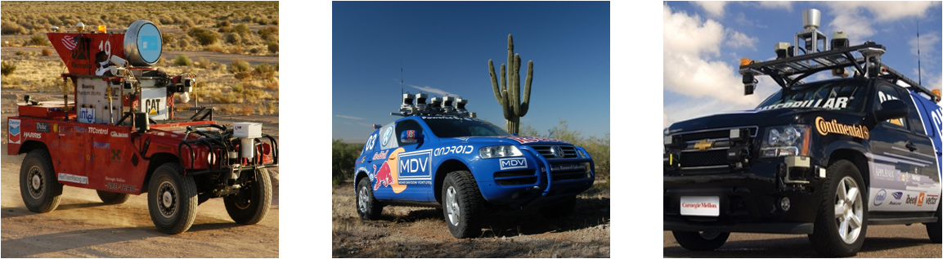
图17三届DARPA挑战赛冠军—SandStorm、Stanley、Boss
2006年起，欧洲开始举办陆地机器人测试（ELROB，European Land-Robot Trial），在真实场景下测试包括智能驾驶汽车在内的陆地机器人性能。共举行了三届军事场景和两届民用场景测试，军事主题包括侦察监测、自主导航、编队运输等，民用场景包括安全、消防、灾难控制等。18支队伍参加首届测试，大部分采用无线遥控方案，机械故障频发。后几届测试中，自主车辆占比和任务完成度逐年提高。ELROB测试对欧洲智能驾驶技术研发起到了积极促进作用。
2005年，Vislab实验室智能驾驶车辆TerraMax参加第二届DARPA挑战赛，完成全程，获得第五名，如图18所示。2010年，其智能驾驶车辆历时3月横跨9国，完成从帕尔马到上海共13000km的智能驾驶试验。2013年，其智能驾驶车辆完成了包括环岛行驶、交通信号灯、躲避行人在内的城市智能驾驶环境测试。
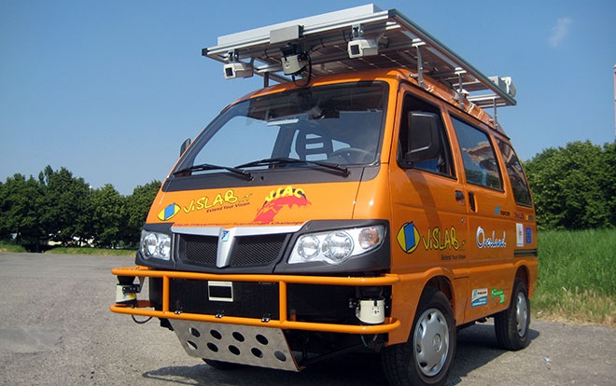
图18 Vislab实验室TerraMax智能驾驶车辆

1.6.2国内智能驾驶比赛
2008年，国家自然科学基金委提出“视听觉信息的认知计算”重大研究计划，掀起了智能驾驶技术研究的热潮。2009年起，由自然科学基金委主办中国智能车未来挑战赛，目前已举办了6届赛事。
第一届比赛于2009年在西安举办，10支车队参赛，分为基本能力测和自主驾驶测试。基本能力测试包括机械性能测试，对静态交通信号灯、交通标志、交通标线等的识别。自主驾驶测试要求车辆沿给定路线完成规定动作。最终，湖南大学智能车辆获得冠军，如图19所示。
第二届比赛于2010年在西安进行，10支车队参赛，仍然分为基本能力测试与自主驾驶测试。基本能力测试增加了沿锥形标曲线行驶和定点泊车，自主驾驶测试增加了对动态识别交通标志、正确使用灯光和综合控制车辆。中国科学院合肥物质研究院的“智能先锋”智能驾驶车辆获得冠军，武汉大学和南京理工大学的车辆分获二、三名，如图19所示。
第三届比赛于2011年在鄂尔多斯举办，13支车队参赛，由封闭人造场景转向真实道路环境，全程约11公里，包括交通标志和信号灯、动静态障碍物、路口通行、U字掉头、停止线停车的考核科目。国防科技大学“开路雄狮”智能驾驶车辆获得冠军，军事交通学院与合肥物质研究院分获二、三名，如图19所示。
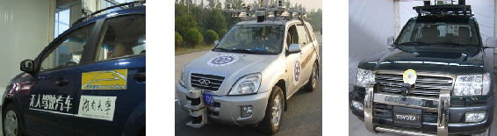
图19第一、二、三届未来挑战赛冠军（由左至右）
第四届比赛于2012年在赤峰举行，15支车队参赛，中央电视台进行直播。比赛重点考察智能驾驶车辆4S（安全性Safety，智能性Smartness，平稳性Smoothness和速度Speed）性能，包括城区道路测试和乡村道路测试。城区道路测试全程6.9公里，包括锥形标引导、施工绕行、浓雾干扰、障碍车辆等科目；乡村道路测试全程16公里，包含多处急弯。军事交通学院“猛狮3号”智能驾驶车辆获得冠军，西安交通大学和合肥物质研究院分获二、三名，如图20所示。
第五届比赛于2013年在常熟举行，18支车队参赛，包括环湖公路测试和城市道路测试。环湖公路测试全程18公里，包括动态车辆干扰、交通信号灯识别、施工绕行、动态超车换道、终点停车等科目；城市道路测试全程5公里，包括U字掉头、路口通行、学校门前减速慢行、遇行人停车让行等科目。方向盘、油门、刹车完全采用线控的北京理工大学Ray获得冠军，军事交通学院和合肥物质研究院分获二、三名，如图20所示。
第六届比赛于2014年在常熟举行，22支车队参赛，包括综合道路测试和特殊道路测试。综合道路测试全程14公里，包括通过拱桥、驶入/驶出校门、驶入/驶出高架桥匝道、交叉路口通行、遮挡区域通行等科目；特殊道路测试包括停车让行、锥形标引导、路口通行、侧方停车等科目。李德毅院士指导的智能车联合课题组包揽前四名，军事交通学院“猛狮”和“哈弗”包揽了冠亚军，北京联合大学的“京龙2号”和“京龙1号”无人车分获三、四名，如图20所示。
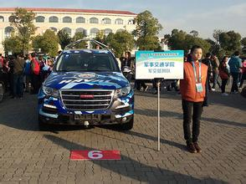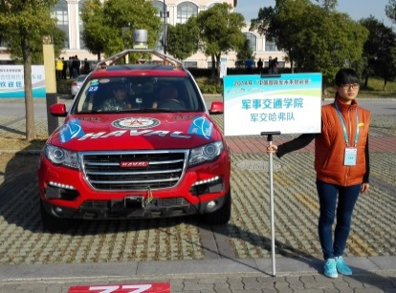
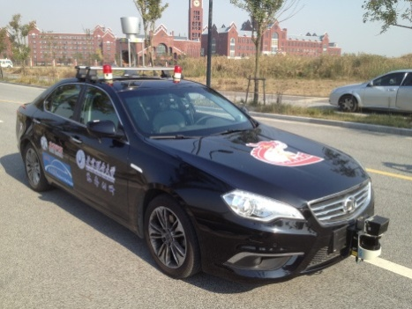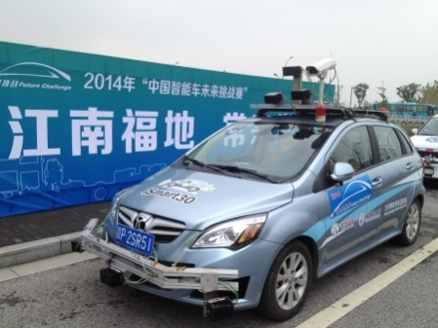
图20第六届智能车未来挑战赛前四名
2014年9月，解放军总装备部组织了“跨越险阻-2014”地面无人平台挑战赛，21支车队参赛。比赛侧重于非结构化道路测试，包括路障、倒塌墙体、损毁装备、弹坑、壕沟、水坑及动态障碍物等科目。国防科技大学“神虎”、“绝地”车队获得冠亚军，北京理工大学获得第三名。
从2008年起，我国智能驾驶技术取得飞速进展。纵观六届未来挑战赛，参赛队伍逐年增长、比赛难度逐年提升、完赛车队数量和完成质量逐年提高、车企参与热情逐渐加强。近两届比赛冠军均以自主车辆作为车辆平台，比亚迪与北京理工大学、长城集团与军事交通学院、奇瑞汽车与合肥物质研究院、北京汽车与北京联合大学的密切合作，为智能驾驶技术引入国产汽车打下了坚实基础。
相比国外先进水平，我国智能驾驶技术研发尚存一定不足。第一，车企对智能驾驶技术热情与投入不足，车企与科研院所的合作止于提供车辆平台、协助机械改造，缺乏深度介入。第二，对实际交通流智能驾驶的测试限于高速公路环境，缺乏城区复杂环境下智能驾驶技术试验验证。

智能驾驶社会效益与影响

1.7.1智能驾驶减少交通事故
2012年我国平均每天约 280人因交通事故伤亡，相当于一次重大空难。驾驶员的责任是交通事故的主要因素，很多时候道路的拥堵也是由于人为的乱并道、乱超车、不按规定速度行驶等不文明行为造成的，如图21所示，驾驶员注意力分散导致交通事故。
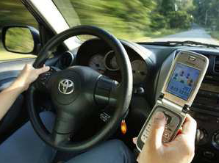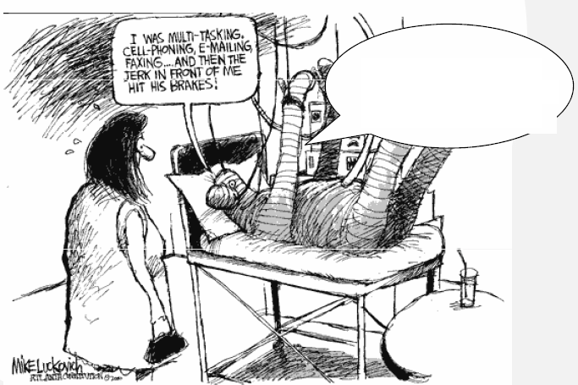
图21驾驶员注意力分散导致交通事故
智能驾驶不受人的心理和情绪干扰，遵守交通法规，按照规划路线行驶，可以有效减少人为所造成的交通事故和拥堵。同时，智能驾驶汽车能够比人类更加精准地计算和使用路权，通过车联网共享交通资源信息，可以最大化利用城市的道路资源。

1.7.2智能驾驶促进节能减排
智能驾驶可以更合理地操控和切换驾驶模式、控制车辆的提速和减速，避免由于驾驶员的不良驾驶习惯导致的车辆能源消耗和尾气排放等问题。电动智能车可以在空闲时间自动到指定位置充电，也为电动汽车的充电问题提供了解决方法。从这个意义上讲智能驾驶对城市环境改善是有贡献的。如果将智能驾驶汽车与智能交通、云计算相结合，构建城市智能车指挥调度服务中心，共享交通资源，实现最优的交通出行，将道路上行驶的汽车变成一个个小型的为公众提供服务的电动智能车，将大大减少城市汽车的保有量，可能有望解决城市交通拥堵难题。
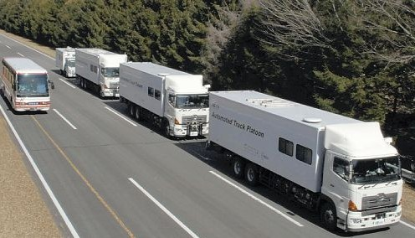
图22智能驾驶的公路火车
一排卡车排成一排，以固定间距、同样车速行使在路上。这并不是因为司机们有默契或车技好，而是因为采用了车队一体智能驾驶行车系统，如图22所示。日本研究机构2013年2月25日展示了这一高效行驶、节能环保的新技术：4辆卡车分别保持4米间距、以时速80公里的同一速度进行了试跑。每辆卡车上都安装了自动驾驶系统，通过车辆间的通信，各辆车可以共享速度和刹车等信息，从而使得系统能够同时控制多辆卡车。研究机构表示，安装这一系统的卡车能以很短的车间距排成队列自动行驶，减少空气阻力，避免不必要的刹车，大幅提高燃油效率。上述测试结果显示，与车辆各自行驶相比，能够节省油耗15%以上。这一技术有望应用于行驶在高速公路上的汽车车队。

1.7.3智能驾驶将推动社会变革
智能驾驶将带来汽车下游产业链的巨大变革，比如汽车驾校的低迷、陪练市场的萎缩、出租车行业的失业、代驾行业的彻底消失、汽车维修行业和保险行业的改变等。麻省理工大学学者埃里克•布吕诺尔夫松和安德鲁•麦卡菲在《与机器的赛跑》一书中阐述了这样的观点：谷歌智能驾驶汽车中包含的计算技术进步代表下一波新技术到来，而这些技术将减少全社会的工作机会。许多眼下被认为是非常有保障的技能（比如开车）的价值最终可能一文不值。
也有观点认为，由于安全性提高，投汽车保险的人可能锐减，汽车保险公司和经纪人也将面临失业，智能驾驶汽车还将导致急诊室和骨科业务量下降。每年因为交通违规而收到大量罚款的政府，可能也面临着财政收入的下降等。斯坦福大学汽车研究中心布莱恩特•沃克•史密斯表示，智能驾驶汽车“挑战了城市和国家中所有门类的传统收入模式”。

1.7.4智能驾驶改变传统汽车产业发展
智能汽车从根本上改变了传统的“人一车一路”闭环控制方式，将不可控的驾驶员从该闭环系统中请出去，减少了人为影响因素，由机器驾驶脑实现精确的机器控制，从而大大提高了交通系统的效率和安全性。
不少专家预测，智能车在10~20年内无法真正实现产品化。不过，这并没有阻碍智能车研究的进一步发展。相反，越来越多的汽车厂商开始加入到研究队伍中。现代智能车以传统汽车工业为基础，以现代的环境感知技术为依托，以新技术革命为动力，以改善人们的生活品质为目标，遵循由低到高、由少到多、由单点到多面、不断集成和上升推进的规律发展。其横向发展离不开各种用途的实际需要，而其纵向发展的生命力在于持续不断的技术创新。

智能驾驶相关法律问题、政府态度和政策

1.8.1智能驾驶相关法律问题
智能车上路所面临的法律问题以及行驶安全问题在短时间内很难有标准答案，但是技术推动变革，很多国家政府已经在尝试修订交通法案。2014年5月联合国道路交通法规也进行了新的调整，该法规颁布于1968年，它当时规定：“每名司机必须能够时刻控制自己的车辆。”修改后的条文则允许汽车自动驾驶，“只要司机能够随时驾驭或停止车辆”。这些都预示着智能驾驶时代即将到来。

1.8.2政府对智能驾驶的态度和政策
1）美国
2012年5月8日，谷歌的智能驾驶汽车在美国内华达州上路测试。内华达州是允许谷歌智能驾驶汽车上路测试的第一个州，该州的机动车辆管理局(DMV)向谷歌发出首张许可证，测试的内容是检测谷歌的智能驾驶汽车如何在拥挤的街道和高速公路上行驶及做出各种反应。内华达州一直领导着允许智能驾驶汽车上路的立法工作。2011年，内华达州立法委员会通过了美国第一部允许测试智能驾驶汽车的法案。据该法案规定，在对智能驾驶汽车进行测试时，车内必须搭载两名测试人员，一人坐在驾驶位，另一人坐在副驾驶位。2012年9月，由美国谷歌公司注入智能驾驶技术的汽车已获美国加利福尼亚州法案通过，2015年起可以在加州内的道路上行驶，这标志着智能驾驶汽车已被合法化。
2）欧盟
今年2月，欧盟携欧洲十几家整车制造商和零配件供应商共同推出“Adaptive”项目（Automated Driving Applications & Technologies for Intelligent Vehicles，“智能车辆自动驾驶应用和技术”），旨在开发能在城市道路和高速公路上行驶的部分或完全自动化汽车。该项目预计持续3年半时间，将获得欧盟2500万欧元资金支持。“Adaptive”项目总部设在德国大众汽车集团总部所在地——沃尔夫斯堡。参与该项目的整车制造商有大众、宝马、标致雪铁龙、雷诺、沃尔沃、福特、菲亚特、欧宝、戴姆勒等，零配件供应商有博世、大陆、德尔福等，其他项目参与方还包括研究中心、大学和一些欧洲的中小企业。欧洲部分国家因受《维也纳协定》（道路交通公约部分）的限制，目前无法实现无人驾驶汽车的应用。因此，除进行技术研发外，“Adaptive”项目还将研究与无人驾驶汽车匹配的标准和道路交通法律法规。
3）德国
德国汽车厂商早于几年前就推出了无人驾驶汽车概念车。去年开始，德国无人驾驶汽车的应用迈出了阶段性一步：博世公司首先在德国高速公路上进行了无人驾驶汽车测试；随后，梅德赛斯-奔驰公司在高速公路、城市交通和乡间道路上进行了无人驾驶汽车的实地测试。随着测试的成功，德国开始对无人驾驶汽车的研究更进一步。2014年6月开始，德国汽车业界展开了对是否需要在无人驾驶汽车上安装黑匣子的讨论。在一些德国厂商看来，类似航空业使用的“黑匣子”设备可帮助保险公司和汽车制造商借助采集行车速度、传感器、驾驶者状况等数据进行调查，分清车祸责任方在汽车、驾驶人还是其他第三方因素。
4）法国
为实现工业复兴，法国曾于2013年推出了《新工业法国》战略，着重培育发展34个工业部门，无人驾驶汽车就是其中的一项内容。2014年2月，法国公布了无人驾驶汽车发展路线图，投资1亿欧元，利用三年时间重点研发无人驾驶汽车，2015年开始进行无人驾驶汽车实地测试。法国的重要汽车生产企业和零配件供应商，如标致雪铁龙、雷诺、瓦雷奥等都参与了这一项目。法国政府看好无人驾驶汽车前景。一方面，法国政府认为，无人驾驶汽车有助于提高道路安全（90%的交通事故都是人为造成）、提高驾驶者生活质量（平均每人每天开车时间达78分钟）、改善公共交通；另一方面，法国政府预计未来十年，无人驾驶汽车市场将达数十亿欧元，颇具发展潜力。法国汽车业界预计于2020年向市场推出第一批无人驾驶汽车。为保证无人驾驶汽车的顺利发展，法国表示将于2016年年底前实现全国数千公里道路的联网，并推动道路交通法律法规的修订，满足无人驾驶汽车上路要求。此外，还将向全球汽车生产商开放道路进行无人驾驶汽车的试验。
5）英国
英国研究无人驾驶汽车已有几年时间，牛津就有企业开发了一款半自助的智能汽车，允许乘客在需要的情况下自主驾驶。根据英国科学部部长的描述，这款汽车比谷歌的无人驾驶汽车造价低。据BBC报道，英国将于2017年在米尔顿——凯恩斯进行无人驾驶汽车测试。届时，将有二十辆无人驾驶汽车在指定的道路上试驾，测试车速为每小时19公里。英国政府预测到2017年将有100辆完全自动化的无人驾驶汽车投入使用。根据HIS调研公司的报告，到2035年，全球道路上约有5400万辆无人驾驶汽车。为迎接无人驾驶汽车的到来，英国还将修改相关的道路交通法规，目前已由英国科学部与交通部开始着手研究。

1.8.3智能驾驶政策法规和标准分析与建议
智能车产业作为信息化融合工业化的典范工程，推动其发展有巨大的经济以及社会效益。而为实现通过将交通安全、出行便利和提高能效价值化，通过智能车产业平台形成多方参与的协同契约关系对产业生态环境治理结构进行优化和创新，以实现智能车产业的可持续发展，并推动相关产业的转型这一目标，应当从制度层面打破传统汽车行业的封闭局面，并通过建立新的规章制度及对现有法律法规条例等进行相应修订以推动我国智能车产业的可持续发展。主要建议如下：
1）国家联合信息通信产业、汽车制造业、汽车维修服务业、道路交通运输业、公路和交通运营维护业、金融保险业、交通管理和执法部门共同制定智能车产业发展规划，在2018年前实现50%以上的普及率，达到国际先进水平。
2）修订车辆登记制度，在生产车型登记中，将具备智能驾驶功能作为登记条件纳入整车规划和设计当中；针对现阶段传统汽车产业链的封闭局面，鼓励智能驾驶设备制造、集成服务、信息服务、应用开发和运营体系对前装和后装并重，大力开发后装市场。
3）建立国家信息管理银行，并授权国有电信运营商搜集、存储、交换和管理智能车产业及其关联信息，同时根据现阶段技术发展及公共服务需要，针对数据隐私法律法规进行修订。按照国家信息管理银行的政策规定，为信息提供者管理信息，为政府、公共事业和行业的应用提供信息服务，按照国家的法律和行政法为信息提供者保密。
4）修订2007年国家颁布的《中华人民共和国道路交通安全法》，将智能车和车辆电子标签作为道路车辆登记的强制性要求之一；把保持智能车作为安全驾驶的强制性要求。
5）修改道路交通安全法的执法监督规定，允许交通执法部门通过智能车获得车辆违法信息，并通过话音、视频或文字手段进行远程警告和执法，并将采集的智能车辆数据及执法过程的录音或录像作为证据。
6）修订《机动车交通事故责任强制保险条例》及《中国保险行业协会机动车辆商业保险示范条款》，继续推进保险费率市场化改革进程，允许经营机动车辆保险的公司提供基于行驶里程、基于驾驶行为等新型保险业务。
智能车产业作为全球下一个万亿元级规模的战略性新兴产业之一，其发展已经渐渐从概念层面进入了务实阶段。随着相关行业标准的制定，智能车产业市场发展逐渐步入正轨，同时，政策的保护是智能车产业迅速发展的重要保障。

第2章 感知工程篇

智能驾驶感知任务
人类在利用视听觉等进行环境感知时，能够从纷繁复杂的场景中快速、准确地提取和驾驶相关的有用信息。心理物理学研究表明，选择性注意是人类自然感知的一个重要特征。驾驶员在驾驶过程中，优先选择感知对驾驶有关的信息。
智能驾驶车辆上安装的摄像头、雷达、组合定位系统等传感器，提供了海量的周边环境及自身状态数据。这些由图像、点云等形式所构成的数据，只是关于周边环境的原始信号，包含了大量与驾驶活动无关的信息。必须通过相关算法对这些信号进行选择性处理，提取出与驾驶活动相关的信息。选择性注意的时空表现特征有：近目标优先、大尺度优先、动目标优先、差异性优先等。

智能驾驶的感知盲区
智能驾驶可以有感知盲区。这是因为此刻的盲区，在前一时刻或后一时刻不一定是盲区。实际上，传感器不可能完美，即便是人类驾驶员，其同一时刻所能关注的范围也相当有限，存在不小的盲区，但这些盲区并不影响正常驾驶。

环境信息感知传感器
人类在驾驶过程时所接受的信息几乎全部来自于视觉，交通信号、交通标志、交通图案、道路标志等均可以看作是环境对驾驶员的视觉通信语言。同时，人类在驾驶汽车时，通过对周围路面场景的观测来决定采取什么样的操作。因此，选用相机作为感知路面场景的传感器是一种很自然的选择。
人类可以通过视觉得到距离和位置信息等，然而仅仅使用机器视觉还无法比较准确的得到这些信息。因此在智能驾驶领域，除了视觉传感器外，常用的还有激光雷达、毫米波雷达、声纳、红外探测、磁导引、GPS等传感器。图23是2012年完成北京至天津城际间高速公路无人驾驶试验的军交猛狮智能车传感器配置示意图。
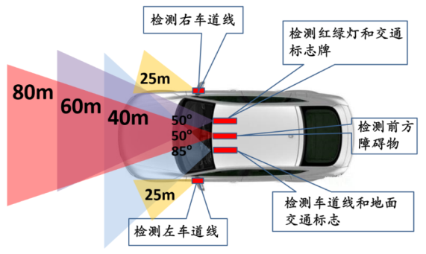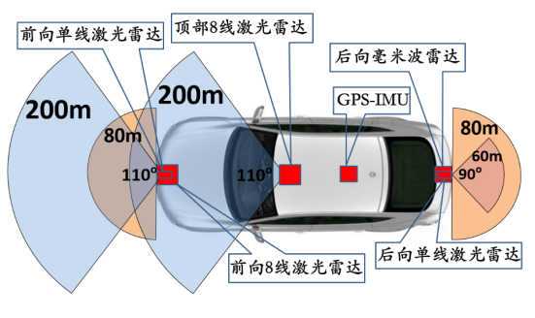
图23 军交猛狮智能车传感器配置示意图

传感器配置方案
一般来讲，传感器越多，价格越贵，则精度越高，识别范围也越大。然而对于不同的驾驶任务而言，只需要能够满足用于该任务的传感器就可以了，不是非要追求高配置的传感器。传感器永远是不完美的，智能车的传感器配置取决于完成驾驶任务的需求。

传感器的不完美性
智能车通过传感器对周围环境信息进行采集和处理，实时形成驾驶态势，用于认知和决策。目前用于智能驾驶的传感器主要有：雷达、相机、驾驶地图、GPS/北斗+惯导、车姿信息等。
无论采用哪种物理机理的雷达来感知周边驾驶态势，激光、毫米波、红外、超声等都各有局限性。例如，即使用128线激光雷达，取更高的采样速率，也不可能彻底解决烟、雾、雨水、凹坑不同反射下的干扰难题；无论在一台车上安装多少数量的雷达，都难以彻底解决车辆周边全三维再现；因此，雷达不可能完美。
无论是用单目摄像头导航，还是用多目摄像头测距，再高像素的摄像头，再强自适应曝光能力，再高采样速率，也不可能彻底解决不同交通环境下的车道线、指示牌、交通灯等遇到的光照、阴影、污损、遮挡等传统图像处理中的难题。而车道线、指示牌、交通灯有不同程度的老化、磨损和污染是常态，永远找不到理想的摄像头。
高精度卫星导航定位技术为智能驾驶的实现奠定了重要基础，还有RTK GPS/BDS + IMU的绝妙组合，给移动互联网带来无限的应用空间。但是，无论位置服务公共平台多好，无论使用的激光、光纤或MEMS（Micro-Electro Mechanical System）的陀螺精度多高，都会遇到各种难题，例如：采样频率不够高，地理环境太复杂，初始化时间长，可靠性难以支持实时决策，成本太高等。
所以，没有完美的传感器，传感器不理想是常态！也不存在完美无缺的传感器组合。

视觉传感器及技术

2.6.1机器视觉
机器视觉也叫计算机视觉，即用摄像机和电脑代替人眼对目标进行识别、跟踪和测量，是当前智能信息处理领域中的一项前沿课题。与其它传感器相比，机器视觉具有检测信息大、价格相对低廉等优点；但在复杂环境下，要将探测的目标与背景提取出来，会遇到图像计算量大、算法不易实现的缺点。
当机器视觉用于智能驾驶时必须具备实时性、鲁棒性和实用性三方面的技术特点。实时性是指视觉处理系统的数据处理必须与车辆的高速行驶同步进行；鲁棒性是指智能车辆对不同的道路环境、路面环境和变化的气候条件均具有良好的适应性；实用性是指智能车在体积和成本等方面能够为普通汽车用户所接受。

2.6.2视觉传感器
智能驾驶中的视觉感知主要使用的是工业相机，相比于传统的民用相机而言，它具有高的图像稳定性、高传输能力和高抗干扰能力等。
工业相机按照芯片类型可以分为CCD(Charge Coupled Device)相机、CMOS(Complementary Metal Oxide Semiconductor)相机；按照传感器的结构特性可以分为线阵相机、面阵相机；按照扫描方式可以分为隔行扫描相机、逐行扫描相机；按照分辨率大小可以分为普通分辨率相机、高分辨率相机；按照输出信号方式可以分为模拟相机、数字相机；按照输出色彩可以分为单色(黑白)相机、彩色相机；按照输出信号速度可以分为普通速度相机、高速相机；按照响应频率范围可以分为可见光(普通)相机、红外相机、紫外相机等。
CCD是目前机器视觉最为常用的图像传感器。它集光电转换及电荷存贮、电荷转移、信号读取于一体，是典型的固体成像器件。CCD的突出特点是以电荷作为信号，而不同于其它器件是以电流或者电压为信号。这类成像器件通过光电转换形成电荷包，而后在驱动脉冲的作用下转移、放大输出图像信号。典型的CCD相机由光学镜头、时序及同步信号发生器、垂直驱动器、模拟/数字信号处理电路组成。CCD作为一种功能器件，与真空管相比，具有无灼伤、无滞后、低电压工作、低功耗等优点。CCD工业相机一般可以分为线阵CCD和面阵CCD相机两种。
CMOS图像传感器将光敏元阵列、图像信号放大器、信号读取电路、模数转换电路、图像信号处理器及控制器集成在一块芯片上，还具有局部像素的编程随机访问的优点。CMOS图像传感器以其良好的集成性、低功耗、高速传输和宽动态范围等特点在高分辨率和高速场合得到了广泛的应用。

2.6.3全景视觉技术
全景视觉成像技术一般分为以下几类：单相机360°旋转式成像、多相机拼接成像、鱼眼镜头相机成像和折反射全景成像，如图24所示。其中，由于单相机360°旋转式成像需要不停地旋转摄像机，要求较为稳定的机械结构，系统可靠性要求高；多相机拼接成像需要多个相机拼接而成，系统标定较为复杂，需要实现多相机同步问题及无缝拼接技术，成本较高；对于智能驾驶平台的应用，一般采用鱼眼镜头相机成像和折反射全景成像这两种成像技术。
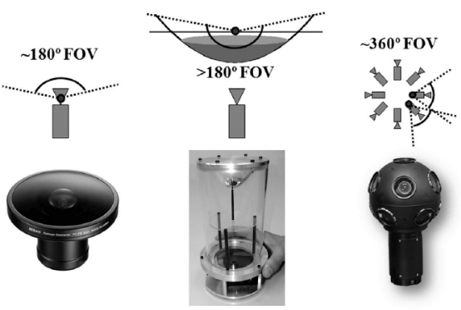
图24 从左至右分别为鱼眼镜头成像、折反射全景成像和多相机成像

雷达传感器

2.7.1雷达传感器及优缺点
1）雷达传感器
智能车要实现在未知环境中的自主行驶，必须要具备在各种环境中获得实时可靠的外部信息的能力。在国内外智能车开发过程中，使用最多的环境感知传感器除了机器视觉外就是雷达。根据雷达波段的不同主要包括激光雷达、毫米波雷达和超声波雷达。从美国的 DAPAR 挑战赛到中国的“智能车未来挑战赛”，几乎每一辆参赛的自主车都有激光雷达的身影，图中用红色矩形标注的区域均表示自主车使用各种类型的激光雷达，这其中包括单线激光雷达、多线激光雷达、毫米波雷达等，如图25所示。
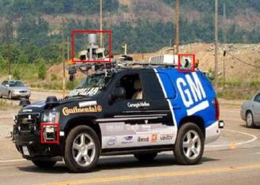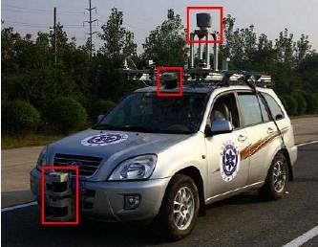
图25 智能车雷达传感器配置
目前激光雷达在智能车领域主要应用于障碍检测、动态障碍检测识别与跟踪、路面检测、定位和导航、环境建模等方面。激光雷达根据探测原理，可以分为单线(二维)激光雷达和多线(三维激光雷达)，其中三维激光雷达可以分为单向多线和三维全向激光雷达。其中单线扫描激光雷达只有一条扫描线，通过旋转扫描得到一条线上的深度信息，如德国SICK光电设备公司研发的LMS系列激光雷达；多线扫描激光雷达通过多条扫描线的旋转扫描，得到多条线上的深度信息，如德国IBEO公司的LD ML激光雷达；三维全向激光雷达则扫描的是一个空间，得到一个空间内的深度信息。
2）雷达传感器的优缺点
雷达与摄像机的根本不同在于其环境探测模式属于主动探测，也就是雷达属于主动传感器，即雷达对物体的感知信息来源于自身，而摄像机作为被动传感器则是被动接受外界环境中物体的信息，因此相对于机器视觉而言，雷达受外界环境影响小，在深度信息的获取上，其可靠性和精确性要高于被动传感器。
除此之外，雷达相对于摄像机等其它传感器相比有以下优势：激光雷达采用主动测距法，接收到的是物体反射回的激光脉冲，从而使得激光雷达对环境光的强弱和物体色彩差异具有很强的鲁棒性；激光雷达直接返回被测物体到雷达的距离，与立体视觉复杂的视差深度转换算法相比更为直接，而且测距更为准确；飞点单线或多线扫描激光雷达每帧只返回几百到几千个扫描点的程距，相比摄像机每帧要记录百万级像素的信息，前者速度更快，实时性更好；另外，激光雷达还具有视角大、测距范围大等优点。
雷达的最大缺点在于其制造工艺复杂，成本较高，尤其是国内在雷达研制方面实力尚存不足，该领域仍然受制于国外先进国家的技术垄断，一台性能较好的激光雷达成本可能达到一台摄像机的10倍甚至更多，这在一定程度上使其广泛应用受到限制。但是作为一项前沿技术研究，智能驾驶在起步发展不可避免要经历高投入的阶段，目前国内一些大学和科研单位也正致力于研发国产雷达，相信不久的将来国产雷达的研究进度会拉近与智能驾驶发展的距离，减小价格对智能车推广应用的阻碍。

2.7.2激光雷达的感知技术
1）障碍物检测：激光雷达感知技术中障碍物检测研究最多，一般是通过测量智能车前方的高度信息确定障碍物的分布。
2）动态障碍物跟踪：基于激光雷达的动态障碍跟踪是环境理解的重要组成部分，在日常的环境中，动态障碍物跟踪主要包括行人跟踪和车辆跟踪。
3）环境重建：随着激光雷达的普及和精度的提高，基于激光雷达的三维重建和SLAM的研究近年来也取得了一系列的进展和成果。

2.7.3毫米波雷达及类型
1）毫米波雷达
毫米波雷达工作在毫米波波段，其频域介于30～300GHz之间，如图26所示。毫米波的波长介于厘米波和光波之间，因此毫米波兼有微波制导和光电制导的优点。同厘米波导引头相比，毫米波导引头具有体积小、质量轻和空间分辨率高的特点。与红外、激光、电视等光学导引头相比，毫米波导引头穿透雾、烟、灰尘的能力强，具有全天候(大雨天除外)全天时的特点。雨雾对毫米波的影响非常大，所以在有雨有雾的天气，毫米波雷达性能会大大下降，而且毫米波是重要的雷达频段，在很多场合受到的干扰较大。
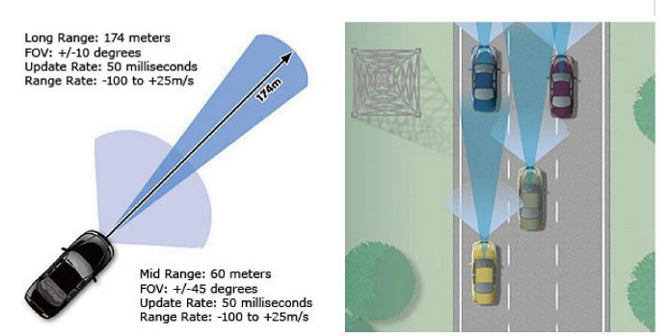
图26 德尔福ESR“多模式”毫米波雷达
2）毫米波雷达类型
毫米波雷达根据其测距原理的不同，可以分为脉冲测距雷达和连续波测距雷达两种。脉冲测距雷达基本原理类似于激光雷达，所不同在于毫米波雷达采用波长更长的毫米波波段，进而提高穿透空气中微小干扰物体的能力。因此毫米波雷达脉冲测距的原理是通过判断发射脉冲信号与目标反射波之间的时间差，结合从发射脉冲到接收脉冲之间的时间差来计算雷达与探测物体之间的距离。脉冲测距雷达由于成本高、价格昂贵，所以通常智能车很少采用。

听觉传感器技术

2.8.1智能驾驶听觉感知技术
目前大部分智能驾驶都采用视觉导航，而听觉感知能力相对滞后，有的智能车甚至是“聋子”。然而实验经验告诉我们，在现实行车环境中有许多的声音（如喇叭、警笛）携带着重要的信息，需要智能车有所感知甚至做出反应。而这些声音中的信息往往是无法只通过视觉获得的，这就需要智能车的听觉系统发挥其作用。要实现真正意义上的智能车听觉感知能力，主要涉及到4个方面的关键技术。
1）声源定位技术
智能驾驶车辆在未知的环境中执行任务，对智能车周边声学环境信息的感知很重要的一点就是对声源的定位。声源定位一般会通过麦克风阵列采集声音，并通过阵列信号处理来实现。基于麦克风阵列的声源定位方法，按照定位原理大体可分为三大类：基于最大输出功率的可控波束形成技术、基于高分辨率谱估计的定位技术及基于声达时间差的定位技术。
2）音频识别技术
由于智能车是在室外不定的环境中行驶，音频信息极为丰富，内容千变万化，很难做到“明察秋毫”，所以我们需要重点感知具有特殊含义的音频信息。比如当后面开过来一辆救护车，而智能车正行驶在马路的中央，我们会希望改变行驶路线向外侧车道靠，把内侧的超车车道让出来。这就需要音频识别技术来识别出警笛的声音。
我们通常所能听到的警笛声有可能来自于救火车、救护车、警车等，他们在频率上有各自的特点，同时他们也有一些共性，区别于非警笛声音。非警笛声音主要有汽车喇叭声、突发性短时干扰音（如拍手声）、语音、歌曲等。各种警笛的基频模式是不同的，利用这些差异，我们可以设计出可识别不同警笛的音频识别系统。对于更为复杂的环境音频信号识别问题，目前常用的多种音频识别方法包括：基于基频拟合的算法、基于统计的算法及基于模式匹配的算法。
3）鲁棒语音识别与理解
在智能车的音频环境中，很特殊的一类音频就是人的语音。如果智能车具有噪声环境下的语音识别能力，就能以友好的人机交互方式理解并执行乘员的指令。从智能车对语音信息的识别需求来看，涉及语种识别、说话人识别、语音关键词识别等等。语音识别的关键技术主要包括特征提取技术、模式匹配和数据训练技术三个方面。
4）软件无线电技术
作为感知无线电播的智能车听觉系统，要想兼容各种通信制式，就需要以软件无线电技术作为其核心技术。软件无线电技术的中心思想是，构造一个具有开放性、模块化、标准化、可重构的通用硬件平台，用软件实现各种功能，如工作频段、调制解调类型、数据格式、加解密模型、通信协议等，并通过软件加载来实现各种无线通信功能的开放式体系结构。软件无线电的基本平台包括：天线、多频段射频(RF)转换器、宽带A/D(D/A)转换器和DSP处理器等。

2.8.2超声波感知技术
超声波指的是工作频率在20KHz以上的机械波,它具有穿透性强、衰减小、反射能力强等特点，如图27所示。超声波测距的原理是利用测量超声波发射脉冲和接收脉冲的时间差，再结合超声波在空气中传输的速度来计算距离。超声波测距的原理简单、成本低、制作方便，且超声波对雨、雪、雾的穿透性较强，可以在恶劣天气下工作；其次，超声波对光照和色彩不敏感，可用于识别透明及漫反射性差的物体；再次，超声波对外界电磁场不敏感，可用于有电磁干扰的环境中。但是超声波测距的速度和光电测距与毫米波雷达测距的速度无法相比，且超声波具有一定的扩散角，只可测得距离，不能测得方位。
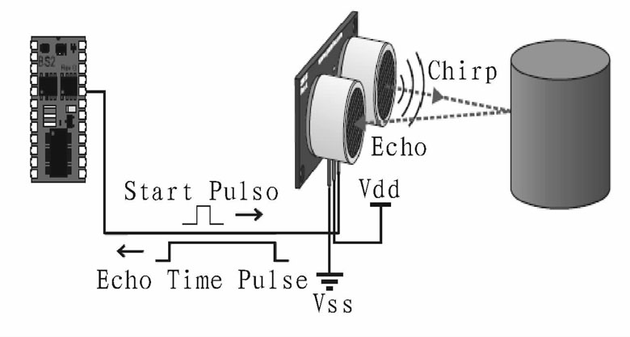
图27 超声波传感器工作原理
超声波测距的成本较低，容易实现，可靠性较高，现在国内外市场上大量存在的泊车辅助系统大都采用超声波测距系统。

位姿传感器

2.9.1智能驾驶感知态势的基准
目前主要的表现基准有许多，比如：以地图为基准，将车姿信息和周边信息（无论是静态的还是动态的）都标注到地图中去；以车载摄像头视景为基准，将车姿信息、周边信息和地图信息都映射并标注到某个摄像头拍摄的影像图中；以车载激光雷达图为基准，将车姿信息、周边信息和地图都映射并标注到某个激光雷达图中；以驾驶员认知为基准，构建一个寄生在车辆上的驾驶态势图，将车姿信息、周边信息和驾驶地图等信息统统都映射并标注到用于驾驶员态势认知的、和车辆同步移动的驾驶态势图中。
在一个控制周期内，利用一张驾驶态势图来描述智能车周边的驾驶态势。这张图主要包括5部分内容。
（1）周边障碍物的位置及高度；
（2）周边障碍物的速度；
（3）地面交通标志（车道线、斑马线、行进方向线、停止线）理解、交通指示牌和红绿灯理解等；
（4）驾驶地图位置标定和路口信息映射；
（5）人工驾驶路口起点定标和路口行驶等长期记忆。

2.9.2 GPS和北斗
GPS是由美国国防部研制建立的一种具有全方位、全天候、全时段、高精度的卫星导航系统，能为全球用户提供低成本、高精度的三维位置、速度和精确定时等导航信息，是卫星通信技术在导航领域的应用典范。
北斗卫星导航系统（BeiDou Navigation Satellite System，BDS）是中国自行研制的全球卫星导航系统，是继美国全球定位系统（GPS）、俄罗斯格洛纳斯卫星导航系统（GLONASS）之后第三个成熟的卫星导航系统。
北斗卫星导航系统由空间段、地面段和用户段三部分组成，可在全球范围内全天候、全天时为各类用户提供高精度、高可靠定位、导航、授时服务，并具短报文通信能力，初步具备区域导航、定位和授时能力，定位精度10米，测速精度0.2米/秒，授时精度10纳秒。

2.9.3 RTK差分
RTK（Real-Time Kinematic，实时动态控制系统）技术是一种新的常用的GPS测量方法，以前的静态、快速静态、动态测量都需要事后进行解算才能获得厘米级的精度，而RTK能够在野外实时得到厘米级定位精度的测量方法，它采用了载波相位动态实时差分方法，是GPS应用的重大里程碑。
RTK属于广域定位技术，对周边障碍物和天气状况不敏感，但RTK技术要求能够接收到有效GPS信号，这使得RTK技术常常在隧道、高楼等严重遮挡的环境下失效。此外，RTK还要求车辆与RTK差分基站实时通信，进行位置数据解算。这要求车辆运行环境中需要提前设置RTK差分基站。通常单个基站覆盖范围只有数十公里，这也限制了RTK技术的应用。对于RTK技术的这些缺陷，在有隧道、高楼遮挡的情况下，可采用高精度惯性导航系统对位置进行预测与保持，在车辆速度、方向等不发生剧烈变化的条件下，位置精度保持时间可达数分钟。

2.9.4惯性导航
惯性导航是依据牛顿惯性原理，利用惯性元件(加速度计)来测量运载体本身的加速度，经过积分和运算得到速度和位置，从而达到对运载体导航定位的目的。惯导属于一种推算导航方式，即从一已知点的位置根据连续测得的运载体航向角和速度推算出其下一点的位置，因而可连续测出运载体的当前位置，从而连续测出运载体的当前位置。惯性导航系统中的陀螺仪用来形成一个导航坐标系使加速度计的测量轴稳定在该坐标系中并给出航向和姿态角；加速度计用来测量运动体的加速度经过对时间的一次积分得到速度，速度再经过对时间的一次积分即可得到距离。
惯性导航的优点：不依赖于任何外部信息，不向外部辐射能量，不受外界电磁干扰的影响；可全天候、全时间地工作于空中、地球表面乃至水下；能提供位置、速度、航向和姿态角数据，所产生的导航信息连续性好、噪声低；数据更新率高、短期精度和稳定性好。
惯性导航的缺点：由于导航信息经过积分而产生，定位误差随时间而增大，长期精度差；每次使用前需要较长的初始对准时间；设备价格较昂贵；不能给出时间信息。

2.9.5智能车姿态感知
车身姿态主要是指车辆的侧倾角和俯仰角。通常采用惯导或者陀螺等传感器来测得这些参量。惯导可以与GPS接收设备结合，GPS定位信息可以对惯导的积分偏离作出实时校正，惯导可以对GPS数据进行过滤分析，实现精准定位。
目前国内外智能车研究领域，多家单位都采用了惯性导航和GPS卫星导航组合的方式来实现车辆的实时精准定位和导航。另外，还可以从惯导系统中获取车辆的姿态信息和较为准确的速度、加速度信息等。

2.9.6智能车状态感知
车身状态主要包括车辆的行驶速度、纵向加速度、发动机转速、发动机扭矩、方向盘转角、横摆角速度、横向加速度、节气门开度、当前档位、制动灯状态、制动主缸压力、发动机循环水温等。其中与智能车研究密切相关的信息有：车辆的行驶速度、纵向加速度、发动机转速、方向盘转角、节气门开度、制动灯状态、制动主缸压力。对车辆进行闭环反馈控制，就必须获取这些关键的车辆状态信息，其中有一部分信息可以直接从车辆CAN总线上读取获得。

驾驶地图

2.10.1驾驶地图
我国已有的城市地图、各类交通地图、经济地图、教育地图、旅游地图和摄影地图等，它们都无法给出驾驶员和智能车需要了解的道路详细信息。如：这条路段是几车道，每条车道多宽，直道还是弯道，道路坡度、路肩高度等；在路口过渡区，主道和辅道的连接细节，车道如何拓展回转，哪条车道往哪转；在路口，红绿灯如何设置，各方向的车如何各行其道等。在野外或者城乡结合的非结构化道路对驾驶地图的要求将更高。因此，常见的地图，即使是电子导航地图也不能看作是驾驶地图。

2.10.2城市驾驶地图的组成要素
城市道路环境下的驾驶地图主要由简单道路、复杂道路和路口3大要素组成，要详细到和车道相关的地理空间信息。
简单道路：同一条道路内具有相同车道数，且车道宽度保持不变。可包括车道的诸多物理和几何属性，如直道还是弯道，路面质量、道路坡度、路肩高度等；
路口：路口停止线、人行线、安全岛等，哪条车道往哪转，红绿灯如何设置，各方向的车如何各行其道；
复杂道路（不符合简单道路定义的其他道路）：对于城市道路，常常反映主道和辅道的连接细节，车道如何拓展回转，车道数量不固定。

2.10.3驾驶地图是传感器
驾驶地图中的元素，不仅能提供规划轨迹，还能够帮助各种传感器更好的完成对环境的感知。这就相当于一个一岁的孩子，视觉、听觉都已经发育成熟了，也就是这个孩子的“传感器”已经装好了，但他依然无法辨认出哪个是小猫、哪个是小狗，因为他没有足够的先验知识，或者说按照人脑的工作原理，他的长期记忆还没有建立完善。驾驶地图对于智能车而言，就像是长期记忆对于小婴儿那么重要。驾驶地图是智能驾驶的重要组成部分，不能简单的看作是一种传感器。

2.10.4驾驶地图对感知的作用
驾驶地图对传感器的感知具有非常重要的作用。
（1）目标再确认。例如，雷达识别出道路中间的绿化隔离带，被地图确认；GPS-IMU给出本车所在的驾驶地图位置，被摄像头检测到的车道线确认;视觉检测到地面交通标识信息，被地图确认；雷达检测到道路宽度，被地图确认。
（2）互相补充。例如，地图认为进入事故多发区，雷达点云数据反映道路流量增大；地图表明行驶到路口，摄像头检测到停止线；地图告知经过人流密集区，摄像头发现许多行人。
（3）冲突消解。例如，雷达识别出道路前方疑似横向路肩，地图告知是大陡坡要上桥；地图给出道路大转弯曲率，摄像头丢失车道线。
（4）提醒帮助。例如，地图告知前方是隧道，GPS可能会丢失信号；车辆到达坡顶时前向雷达无信息可用，摄像头无法检测到车道线，地图可提供地形信息，辅助决策，继续前行；地图告知路面质地，摄像头据此调整车道线检测参数。
（5）属性关联。例如，地图告知正在通过大弯道倾斜路面，雷达检出前方所有移动目标都在减速；地图告知处于左转车道，雷达检测前方移动目标减速左转；地图告知处于最内侧车道，雷达检测对面车辆行驶方向相反。
（6）过滤噪声。例如，地图告知正在通过粗糙路面，雷达出现抖动噪声数据；地图告知红绿灯高度和位置，摄像头滤除图像中的假目标。

2.10.5驾驶地图服务
驾驶地图服务一定会是云服务。这是因为大量的数据不可能全部存放于本地，本地也没有必要存储所有的驾驶地图数据。实际上，对于智能驾驶，本地只需要缓存常用的、当前要用到的驾驶地图即可。驾驶地图服务也不等于驾驶地图。实际上，驾驶地图是驾驶地图服务的核心内容，而驾驶地图服务还包括智能路径推荐等其他内容。
对于智能驾驶而言，驾驶地图只需关注和驾驶相关的交通要素，因此当前交通流量、实时交通态势等不一定要包含在驾驶地图当中。但当前交通流量、实时交通态势对于实时躲避拥堵，完成智能路径推荐等具有重要意义。

汽车辅助驾驶传感器

2.11.1 汽车自适应巡航控制系统
ACC系统全称就是自适应巡航控制系统，它是一种智能化的行车自动控制系统，它是在早已存在的定速巡航控制技术的基础上发展而来的。在行驶过程中，安装在车辆前部的车距传感器会持续扫描车辆前方道路,同时轮速传感器采集车速信号。当与前面的车之间的距离过小时（这可以在车内设定距离），ACC控制单元可以通过与制动防抱死系统、发动机控制系统协调动作，使车轮适当制动，并使发动机的输出功率下降，同时车内音响会发出警报声音提醒走神的驾驶员注意，它能有效的防止追尾这类事故的发生。
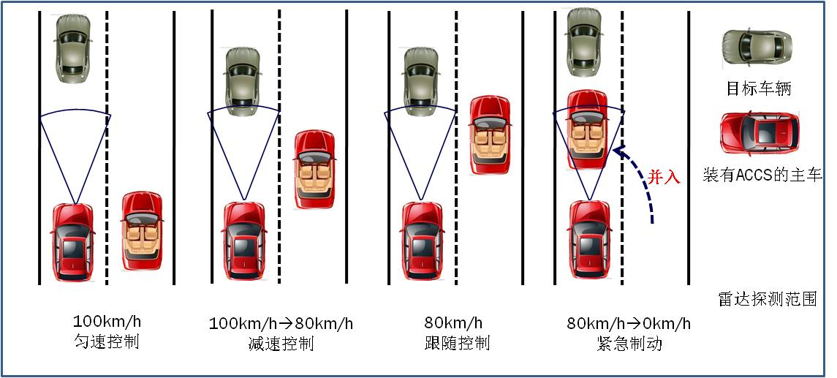
图28 汽车自动巡航系统四种典型工况示意图
如图28所示,当主车探测与前方车距大于安全距离，保持定速巡航状态。当探测到有目标车辆进入安全区域，自动调节节气门或施加轻微制动减速，保持与前车的安全车距；随后转入对前车的跟随控制。如果旁侧车道有车辆突然低速并行时，汽车巡航系统将对主车施加紧急制动防止追尾碰撞发生。同时, 当前车进入安全区域后，系统将发出报警声，为驾驶员提供第一反应时间。

2.11.2汽车车道保持系统
车道保持系统是一种通过报警的方式辅助驾驶员避免或减少汽车因车道偏离而发生交通事故的系统。绝大部分的车道偏离警告系统都将车辆在车道内的横向位置作为计算警告发生与否的一个基础。这些检测车辆横向位置的系统基本上可以分为两类：基于道路基础构造的系统以及基于车辆的系统。
1）基于道路基础构造的车道偏离警告系统造来检测车辆横向位置，需要对现有道路进行改造。最典型的道路改造方式就是使用埋在道路下的铁磁体标记（通常为磁铁或电线）。车辆传感器检测这些铁磁信号，利用信号的强度计算车辆在车道中的横向位置。这种方法对车辆横向位置的估计精度能达到几个厘米，但这种方法最大的缺陷是道路改造耗资巨大。
2）基于车辆的车道偏离警告系统
该类系统主要是利用机器视觉或红外传感器检测车道标识的位置，按照传感器的安装方式可分为俯视系统和前视系统。
(1)基于车辆的俯视系统
基于车辆的俯视系统其优势就是在结构化道路上效率高并简单易行，并有可能取得更高的定位精度。其不利的因素是只能在结构化道路上使用（必须存在道路标识，且道路标识能被有效识别）。
(2)基于车辆的前视系统
基于车辆的前视系统优势在于可以利用更多的道路信息，在没有道路标识的道路上也可以使用。其不利因素就是用来定位车辆横向位置的一些图像特征点可能被其他车辆或行人干扰。目前商业化使用的产品都是基于视觉的系统，由道路和车辆状态感知、车道偏离评价算法和信号显示界面三个基本模块组成。
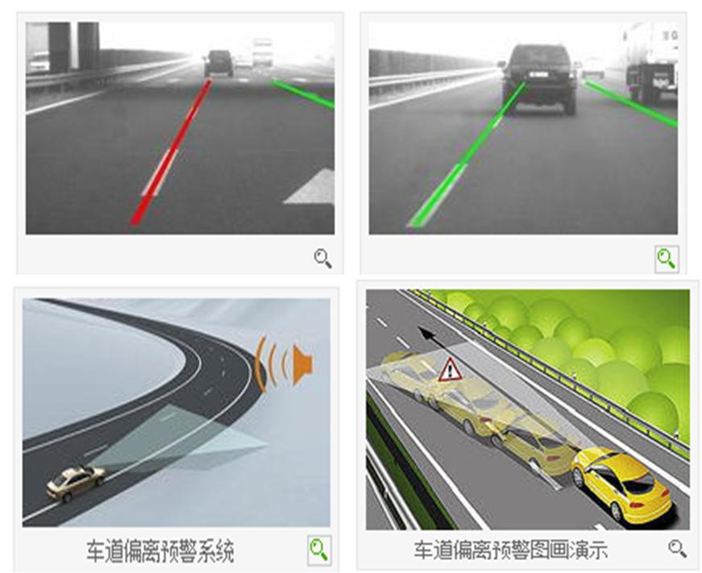
图29汽车车道保持系统典型工况示意图
如图29所示，该系统由一个安装在汽车后视镜内的小型CCD摄像机、一些检测车辆状态和驾驶员操作行为的传感器以及视觉和听觉警告装置组成。该系统利用由CCD摄像机获得的车辆前方的车道标识线、其他传感器获得的车辆状态数据和驾驶员的操作行为等信息，判断车辆是否已经开始偏离其车道。如有必要，系统将利用视觉警告信息、听觉警告信息以及振动转向盘来提醒驾驶员小心驾驶车辆。

2.11.3汽车自动泊车系统
自动泊车系统，可以使汽车自动地以正确的停靠位泊车，该系统包括环境数据采集系统、中央处理器和车辆策略控制系统，所述的环境数据采集系统包括图像采集系统和车载距离探测系统，可采集图像数据及周围物体距车身的距离数据,并通过数据线传输给中央处理器；所述的中央处理器可将采集到的数据分析处理后,得出汽车的当前位置、目标位置以及周围的环境参数，依据上述参数作出自动泊车策略，并将其转换成电信号；所述的车辆策略控制系统接受电信号后，依据指令作出汽车的行驶如角度、方向及动力支援方面的操控。
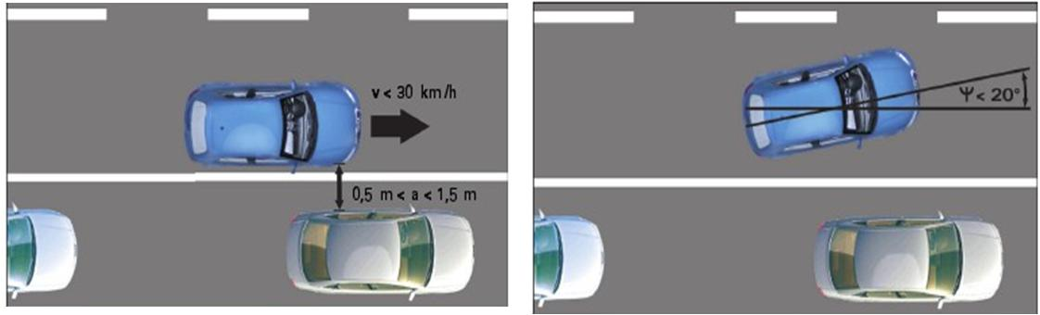
图 30汽车自动泊车系统典型工况示意图
如图30所示，车轮摆正，车辆平行于停靠的车辆向后倒车。向右转动车轮，继续倒车进入停车空位。车轮再次摆正，车辆继续进入停车空位。向左转动车轮，如果车辆在停车空位中已处于平行位置了，并且与前后车辆距离合适，完成停车入位。

2.11.4汽车并线辅助系统
并线辅助系统也称盲区监测，作为一项汽车智能安全技术，能够通过安装的电子控制系统，在左右两个后视镜内或者其他地方提醒驾驶者后方安全范围内有无障碍物或来车。从而消除视线盲区，提高行车安全。
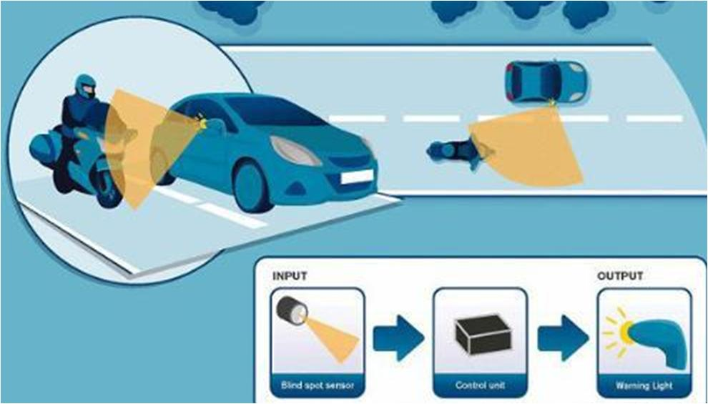
图 31汽车并线辅助系统典型工况示意图
如图31所示，位于外后视镜根部的摄像头会对距离3米宽，9.5米长的一个扇形盲区进行图像监控。如果有速度大于10公里/小时，且与车辆本身速度差在20-70公里/小时之间的移动物体（车辆或者行人）进入该盲区，系统对比每帧图像。当系统认为目标进一步接近时，倒车镜上的警示灯就会亮起，提示驾驶员防止出现事故。

2.11.5汽车Mobileye智能行车预警系统
Mobileye智能行车预警系统能预防和缓解各种车辆在道路行驶中因驾驶者疲劳驾驶、分神、开小差、新手上路等各种突发状况引发的车道偏离、追尾、碰撞等交通事故，分担并缓解驾驶者的注意力高度紧张，创造轻松惬意的驾驶环境。系统的组成部分：摄像头组件（包括摄像头，扬声器，及主控芯片）、EyeWatch（显示器）、PS3（接线盒）。

第3章 认知工程篇

驾驶行为的不确定性
影响驾驶行为的不确定性因素有很多，包括以下几个方面：
（1）驾驶环境的不确定性，包括：天气环境，如季节、气温、光照、风雨变化等；道路条件，如道路宽度、弯曲度、坡度、路面质量、侧倾等；道路交通设施，如道路标识牌、地面交通标志、信号灯及清晰度等；实时交通情况，如交通流量的变化、周边随机障碍物、环境噪声等。
（2）驾驶车辆本身的不确定性，包括：车辆的物理性质，如车身质量、车体大小等，车辆动力学性质，如方向盘扭矩、发动机功率、牵引力、制动力等，以及车辆的磨损情况等等。
（3）驾驶员行为的不确定性，包括：驾驶员性格、当前情绪，驾驶员的知识、经验和驾驶技术的熟练程度，菜鸟或飙车手，以及每个驾驶员的习惯都不同。
没有哪两个城市道路是完全相同的，没有哪两个驾驶员具有完全相同的驾驶行为，没有哪两个路口是完全相同的，甚至没有哪两次驾驶是完全相同的。驾驶环境、驾驶车辆和驾驶人行为的不确定性，反映到智能车的感知、认知和行为的不确定性实现上，就是要实现自主驾驶。

感知无法替代认知
传感器代替不了大脑，感知代替不了认知。无论传感器（摄像头、雷达、GPS+IMU、车姿传感器等）有多好，都只是有限感知（相当于人的感官），传感器不完美是常态。只有代表脑认知的“驾驶脑”才是全局认知，不仅融合了感官知识，还融合了大脑中的先验知识和驾驶经验中的时空关联知识。
如同人的决策是基于大脑而不仅是基于感官的，轮式机器人自主决策是基于脑认知的，而不是完全基于某一路传感器的，也不是完全基于多路传感器形成的当前和历史的驾驶态势的！因此，自主决策模块不是直接对口一个个传感器预处理模块，而是由驾驶脑认知形成决策。

驾驶过程中的选择性注意
心理物理学研究表明，选择性注意是人类自然视觉的一个重要特征：一方面，自然视觉并非对场景中的全部物体进行细致、准确地识别，往往只是有目的、有选择地对场景中的部分区域进行感知与理解，关注感兴趣目标；另一方面，选择性注意随时间而变化，也就是非均匀采样，自然视觉对场景的采样频率以及分辨率不是一成不变的，而是随时间发生变化。
智能车上不同传感器的任务分工，体现了人类在驾驶过程中的选择性注意。车载传感器有多种配置思路。例如，对于视觉传感器，既可以仅用一个摄像头，通过多线程方法分别对车道线、信号灯、交通标志、周边障碍物等进行检测与识别；也可以部署多个专用摄像头，各自完成单一工作。

多传感器融合
多传感器信息融合，也称为多源信息融合，是指组合和合并多个来源的信息或数据以便形成一个统一结果的技术。它起源于军事领域中的多传感器综合应用，往往又叫多传感器信息融合（或数据融合），是对人或动物利用各种感官来获取信息并通过大脑综合分析来认识客观世界的一种功能模拟。没有任何一种传感器能保证在任何情况下能提供完全可靠的信息，采用多传感器融合技术，即将多个传感器采集的信息进行相互补充、印证，形成对周围环境的综合描述，能够充分利用多传感器数据间的冗余和互补特性，获得我们需要的信息。
在智能汽车技术发展中，智能车对车辆周边环境的感知与理解，是实现汽车“智能”的基本提前，只有准确及时地感知到车辆周围的道路、车辆、行人等信息，智能车的驾驶行为才会有可靠的决策依据。目前，大部分智能车都安装了各类雷达、摄像头作为主要感知设备，它们原理不同、性能不同、功能各异，利用这些设备可以获得不同的感知信息，从不同侧面反映智能车周围环境信息的变化。在轮式机器人的信息融合方面，通过构建变粒度的驾驶态势CT图簇实现摄像头、雷达、GPS/BD+IMU、车姿等各类传感器、先验知识和时空关联知识的信息融合，同时结合交通规则和驾驶经验大数据，建立智能车先验知识库，为解决智能车在市区道路的驾驶决策提供有力的支持。

路权
路权（Right of Weight，ROW），是指道路使用者依据法律规定，在一定的时间对一定的道路空间使用的权力。在智能驾驶中，路权可以用来描述满足车辆当前安全行驶所需要的道路空间。
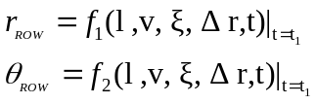行驶中的智能车的路权是一个流动的扇形区，与本车的尺寸、速度、周边的车流量、前方拥有的空间密切相关，是本车速度的非线性函数，可用距离和角度来表示：
在驾驶过程中，人们会出现不同的驾驶行为，如超车、换道或者重新规划道路，智能车可以利用路权来描述换道三角形区域，如图32所示，判断是否可以超车。例如，本车道内车间距较小，且没有变大趋势，路权受限，超出容忍；相邻车道的车间距较大，且没有变小趋势，路权允许；则从换道窗口中确定换道路径，执行换道。
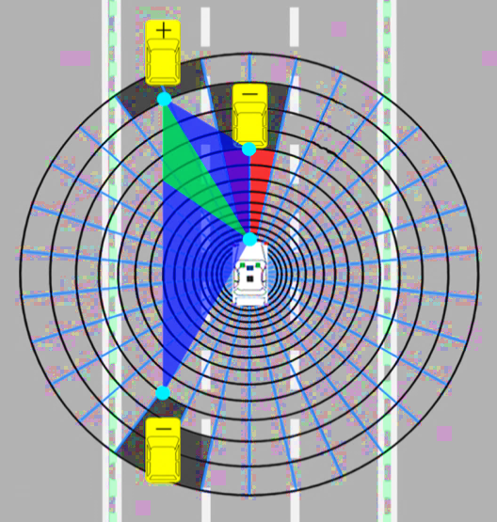
图32 换道三角形
路权与车速强相关，可分为期望路权和实际路权，当两者不一致时，就需要进行调节来解决冲突。自主驾驶是智能车在任意时刻对路权的检测和使用，多车交互是车群在任意时刻对路权的竞争、占有、放弃等协同过程。自主驾驶的不确定性，体现在车辆行驶中拥有的路权在不停地发生变化。

智能车编队
路权和本车的尺寸、速度、周边的车流量、前方拥有的空间密切相关，是本车速度的非线性函数。飙车占用了较大的路权，高峰时段停在车道上的故障车，也占用了较大的路权。如果在特定地段的所有车辆都匀速行驶，每辆车只占用最小路权，如公路火车。当智能车以编队结构进行行驶时，就是跟驰形式，此时智能车不需要对周边环境进行详细的关注，只需要紧跟前方车辆，保持合适的安全距离，你停我停，你慢我慢的策略行进即可，无需过多的路权。

智能驾驶的一次规划与二次规划
驾驶员在制定出行任务规划时，常常愿意选择熟悉的道路，智能车亦然。智能车需要在驾驶地图上完成一次规划。一次规划是出行任务规划，基于道路地图一次性给出从起点到目的地的地理空间规划轨迹，可精确到分米级，可附带有语义等标识。一次规划不与包括GPS在内的任何传感器信息直接挂钩，它不一定是GPS给出的离散点坐标形成的路网文件，还可以是带有语义的、地理特征的、图像特征等的道路地图文件，用直角坐标系表达。一次规划轨迹不具备时间性，未必可实际操作，因为没有考虑驾驶过程中周边随时会出现的各种随机情况。
智能驾驶车辆在驾驶态势坐标系里完成二次规划。二次规划是在周边随机驾驶态势情况下的精细路径规划，也称为实时路径规划。智能车上不同传感器都有各自的坐标系，智能车也有自己的驾驶态势坐标系，驾驶地图在直角坐标系和运动中的驾驶态势坐标系之间不停地相互映射，随时标定智能车在不同坐标系中此时此刻所在的位置和方向。智能车决策模块在驾驶态势坐标系中完成对当前路权的理解和使用，形成驾驶策略，发出对方向盘、油门和刹车的控制指令。

智能驾驶中的SLAM和逆向SLAM
SLAM（Simultaneous Localization And Mapping），中文翻译为“同步定位与建图”或“同步定位与映射”，指的是机器人在自身位置不确定的条件下，在完全未知环境中创建地图，同时利用地图进行自主定位和导航。SLAM问题可以描述为：机器人在未知环境中从一个未知位置开始移动，在移动过程中根据位置估计和传感器数据进行自身定位，同时建造增量式地图。
智能车在自主驾驶时，需要实时明确车辆本身在一次规划线上的位置，知道了精确位置以后，才能够实施二次规划。因此，需要不断地将驾驶地图上本车周边的驾驶态势信息实时的映射到以智能车为中心的驾驶态势坐标系中，这个过程就是一个逆向SLAM过程。
SLAM技术是把道路周边信息绘制到地图中，而智能车需要利用SLAM技术实时的从驾驶地图中获取定位信息和其他与驾驶有关信息，用于实现二次规划，因此逆向SLAM这个过程必不可少。

驾驶脑
如果把能完成数学运算的机器称为“运算脑”，把能完成围棋博弈的推理机器称为“围棋脑”，以此类推，从人脑中剥离出来的、能完成各种驾驶认知的机器，就可称为“驾驶脑”。将驾驶活动从人类的认知活动中抽象并剥离出来，当且仅当驾驶脑专门模拟人脑完成低级、繁琐、持久的驾驶认知并保证其正确性和完备性，这样的驾驶脑才不会分散注意力，永远专注，永不疲倦。
不论是人类驾驶还是智能驾驶系统，其驾驶活动均涵盖三个空间：感知空间、认知空间与物理空间，如图33所示。感知空间中，人通过视觉、嗅觉、触觉等各种感官，智能驾驶车辆通过各类传感器，完成对周边环境和自身状态的信号获取；认知空间中，通过选择性注意机制，从感知空间各类信号中，抽取出与驾驶活动相关的要素，形成驾驶态势。并利用已有的知识和经验，对当前和历史的驾驶态势进行分析和理解，做出决策。物理空间中，驾驶员通过四肢，智能驾驶车辆通过电信号直接控制方向盘、油门、刹车、档位等车辆执行机构，使车辆达到或接近期望状态，并将当前状态反馈给感知空间，形成闭环。
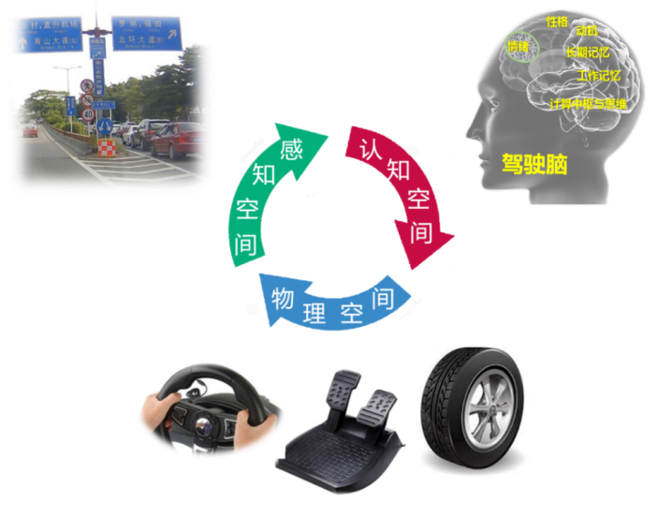
图33 驾驶活动涵盖三个空间
人脑通过不同区域的协同工作，完成学习与记忆，实现驾驶活动的机制。接下来，我们将用计算机技术解构这一机制，分析人脑各功能区域与驾驶脑各软件模块的对应关系。
人脑主要包括感觉记忆、工作记忆、长期记忆、计算中枢与思维、动机、性格、情绪等功能区域。人脑功能区域与驾驶脑功能模块对应关系，如图34所示。
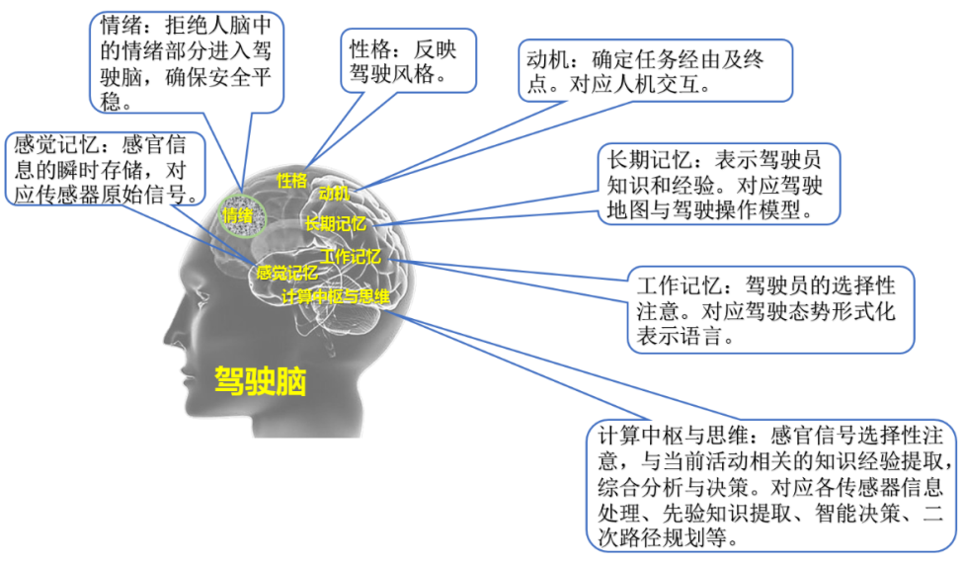
图34 人脑功能区域与驾驶脑功能模块的对应关系
感觉记忆完成对感官信息的瞬时存储，信息量极大而存储时间极短。这部分功能对应于车载传感器对周边环境的感知。传感器得到的图像、点云等原始信号，存储在缓存区内，新数据迅速覆盖旧数据，这一机制也与感觉记忆的工作原理非常相似。
感觉记忆中的感官信息，由计算中枢与思维迅速分析，通过选择性注意机制，抽取与当前活动相关的内容，传递到工作记忆。这部分功能对应于各传感器的信息处理模块。这些模块完成各类车载传感器信息的预处理与分析，获取车道标线、红绿灯、交通标志、周边其他车辆与行人、本车状态与位置等与驾驶有关的信息。而与驾驶无关的信息则被迅速丢弃。
长期记忆中存储重要的经验、知识、场景等内容，这部分功能对应于智能驾驶的驾驶地图与驾驶行为模式。驾驶地图精确记录了与驾驶相关的地理信息，包括车道宽度、交通标志、静态障碍物等等。驾驶行为包括巡线行驶、跟驰行驶、超车换道等。驾驶地图与驾驶行为模式共同构成了智能驾驶系统的先验知识。长期记忆中与当前活动相关的内容，由计算中枢与思维完成抽取，传递给工作记忆。
工作记忆中暂存着与当前活动相关的重要信息。这些信息部分来自于感觉记忆中抽取得到的实时信息，部分来自于长期记忆中抽取得到的先验知识。这些实时信息和先验知识相互融合，为计算中枢与思维提供分析与决策的信息池。与之相对应，智能驾驶系统也包括一个公共数据池。这个数据池是驾驶认知的形式化表达，各传感器信息处理模块提供的多元异构实时驾驶信息，以及驾驶地图提供的驾驶先验信息，用驾驶态势形式化语言进行统一表达，全面反映智能驾驶车辆周边驾驶态势。
人类计算中枢与思维根据工作记忆中的信息，实时进行决策，并由四肢控制执行机构做出反应。这部分功能对应于智能驾驶系统的智能决策与自动控制模块。智能决策模块根据当前或历史驾驶态势，结合先验知识，完成行为选择、路径与速度规划等功能。自动控制模块接收规划路径与速度，完成对油门、刹车、方向、档位的协同控制，使车辆达到或接近期望状态。
性格反映了不同驾驶员在不同时间、地点下的驾驶风格，对于智能驾驶系统，驾驶风格由驾驶行为中的参数决定。
情绪是生物的特有属性，焦躁、恐惧等情绪会影响人类驾驶行为，妨碍安全驾驶。驾驶脑不包括人脑中的情绪，确保驾驶行为的安全平稳。

驾驶态势CT图簇
环境感知信息主要来源于雷达、摄像头、GPS/北斗定位以及车辆自身姿态的感知。传统的信息融合方法没有以驾驶员的视角为中心，没有结合人类的驾驶认知经验。无论传感器（摄像头、雷达、GPS/BD+IMU等）有多好，都只是有限的感知（相当于人的感官），而人的驾驶决策是基于大脑的而不是基于感官的，机器决策也必须基于以当前车辆为中心的驾驶态势，而不是仅依靠任何一类传感器。以驾驶员认知为基准，构建一个以智能车为中心的驾驶态势CT图簇，如图35所示，将周边环境感知、车姿感知和电子地图等信息都映射并标注到用于驾驶员周边态势认知的、与车辆同步移动的驾驶态势CT图簇中去，不仅需要融合传感器所获取的感官知识，还需要融合了先验知识和时空关联知识。因此，只有代表驾驶脑认知的驾驶态势CT图簇才是全局认知（相当于人的大脑）。
驾驶态势CT图簇可以用来表示智能车拥有的实际路权和路权的变化。将雷达、摄像头、GPS等传感器采集到的环境感知信息经过特征提取与预处理后，将得到的道路边缘、静动态障碍物、地面标线、信号灯等k个特征属性通过不同的驾驶态势CT图形式化表达出来。驾驶态势CT图始终以智能车的几何中心为中心，随时间动态变化，不同的CT图可表示与驾驶认知相关的不同属性，同时也可生成以驾驶员为中心的三维全景驾驶认知视图，供人机交互界面生动、直观显示。每张CT图所表达的驾驶态势属性如下：CT1表示周边障碍物的位置和高度；CT2表示周边障碍物的相对速度；CT3表示地面交通标线、信号灯和交通标志牌的位置和内容；CT4表示电子地图中与驾驶有关的的道路要素位置标定及路口信息映射；CT5表示人工驾驶的记录轨迹；CT6表示危险场景记忆棒等。驾驶态势CT图的数量可根据驾驶态势的属性内容进行增减。
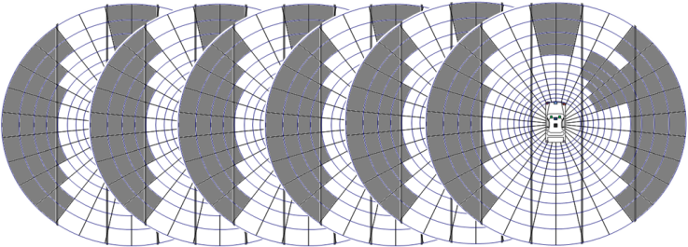
35 驾驶态势CT图簇

驾驶认知的图表达语言
驾驶认知的图表达语言可以从语境、语构、语义和语用这四个方面进行规范。（1）语境：在大地直角坐标系、极坐标系和对数极坐标系之间进行坐标变换，为检测、识别路权对周边障碍物进行同时定位和映射。（2）语构：认知单元的组织，如确定数组大小以及数组单元的命名规则，方便映射到相应语境中。（3）语义：认知单元的内容表达，即将数组单元里的内容贡献到相应的语境网格中，形成驾驶态势。（4）语用：驾驶认知图用于智能车的实时路径规划，同时也反馈给所有感知模块。
用对数极坐标系来表达以智能车为中心的周边驾驶态势认知，是从心理物理学理论中得来。人的一切感觉，包括视觉、听觉、味觉、嗅觉等大都遵从感觉不与物理量的强度成正比，而是与对应物理量的常用对数成正比的法则。该法则被称为心理物理学定律（Psychophysical Law），也称为韦伯—费希纳定律，是心理物理学的奠基性理论。以此为基础对多种人体感觉成都规范制定了量化标准，如衡量声音响度的声强级，其单位为以10为底对数关系的贝尔或分贝；衡量声音音高的八度音阶，相隔一个八度的两个音，振动频率相差一倍；衡量星体目视亮度的单位“视星等”，星等相差5倍，亮度相差100倍；衡量视力的对数视力表，视标的大小也采用对数级数排列等等。
考虑到智能驾驶车辆上配置的传感器数据在参考面上不均匀分布的特性，结合主要环境感知传感器的感知方式与形状，采用一种圆形的变粒度栅格图——驾驶态势CT图，作为驾驶认知的图表达语言。驾驶态势CT图始终以试验平台的几何中心为中心，按需覆盖一定半径的圆形区域。圆形区域由一系列同心圆及角度不同的一系列半径分割成一个个栅格。同心圆的半径长度从内到外，按指数规律递增；驾驶态势CT图的角分辨率可设为固定值，也可根据驾驶关注区域而变化。离中心越近，驾驶认知图的栅格尺寸越小、精度越高；离中心越远，驾驶认知图的尺寸越大、精度越低。
驾驶态势CT图以对数极坐标系作为参考系。与极坐标系类似，对数极坐标系也是二维坐标系，由极角和对数极径构成。对数极坐标系以车辆几何中心在地面投影为原点，以车辆正前方向作为极轴方向。极角的定义与车辆中心在极坐标系中极角的定义相似，均为从原点向目标点引射线，射线与极轴的夹角，角度取值范围为$[0°,360°)$，如图36所示。
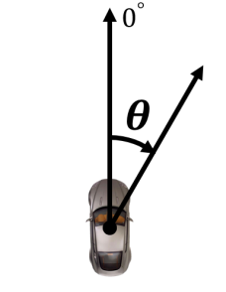
图36 对数极坐标系中极角定义
在对数极坐标系中径向均匀分布的栅格，在真实物理环境的极坐标系中，径向分布并不均匀。靠近车辆的区域，栅格粒度较细；而远离车辆的区域，栅格粒度较粗。粒度的径向按指数级数变化，这一规律符合人类认知的心理物理学定律与传感器感知的精度变化，也与驾驶决策所需的近处细粒度、远处粗粒度符合，从极坐标到对数极坐标转换图如图37所示。
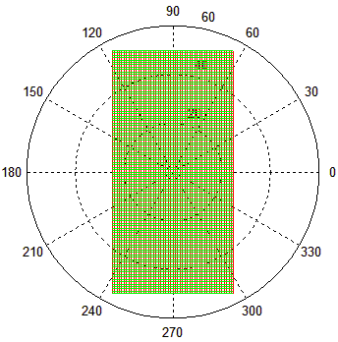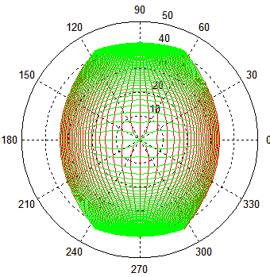
图37 从极坐标到对数极坐标转换的示例

智能车的通用支撑模块
以驾驶脑为核心的软件架构，构成了智能驾驶车辆系统软件架构的应用层。为进一步方便开发与调试，确保智能驾驶系统安全性，在实现软件架构时，还设计了一套通用支撑模块，构成软件架构的支撑层。
虚拟交换支撑模块。通常智能驾驶试验平台都配置有不止一台计算机。十余个甚至数十个应用层模块分布式运行在不同计算机上，部分软件模块同时和多个模块发生跨主机通信，通信拓扑复杂。传统点对点通信方式进程相互依赖、数据耦合度高、可扩展性差、可维护性差，不利于系统开发与调试。无论是TCP协议还是UDP协议，建立通信通路都需要维护IP地址及端口号。随着软件模块数量增加，通信地址表繁冗复杂，导致通信拓扑结构不清晰。同时，点对点通信也使代码重用性差，单一模块功能调整经常导致整个系统多处修改。借鉴CAN总线思想，我们设计了一种分布式进程通信方案——虚拟交换机。虚拟交换机逻辑上由多条虚拟总线组成，每条总线连接若干软件模块，这些模块可以分布在不同计算机上；同一条总线上的模块间通过订阅/发布方式进行数据通信，发布消息的模块不维护订阅模块列表，订阅模块也不和消息发布模块直接关联，逻辑上各模块只和总线直接通信。各模块可以在虚拟总线上完成“热插拔”，随用随添加，随停随移除。虚拟交换机总线结构如图38所示，它将通信功能从模块中剥离，使模块专注于自身事务处理，能长时间维持高性能可靠传输，方便系统开发与维护。
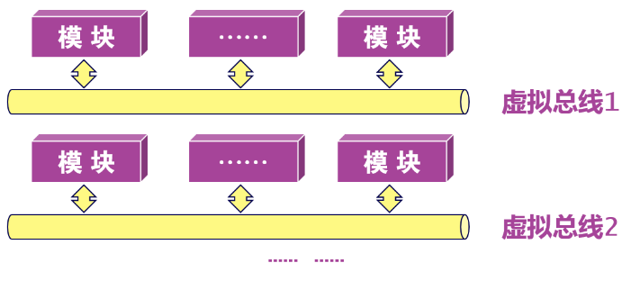
图38虚拟交换机总线结构图
日志记录支撑模块，如图39所示。智能驾驶车辆试验过程中的异常往往由特定驾驶场景引起，难以捕获和复现。各模块自行维护的日志，仅能记录该模块的运行状况，时序不统一，难以联合调试。此外，调试人员需要观察日志文件以查找问题，缺乏自动化调试方法。针对这一问题，我们基于虚拟交换机，实现了用于智能驾驶系统的日志记录与回放模块。这一模块可以将虚拟总线上的消息，按照时序完整记录至数据库，还能够按照时序，将消息原封不动回发至需要调试的应用层模块。日志记录与回放模块能完整还原试验中遇到驾驶场景，还可以利用编程环境提供的各种工具进行自动化调试，提升智能驾驶车辆的调试效率。
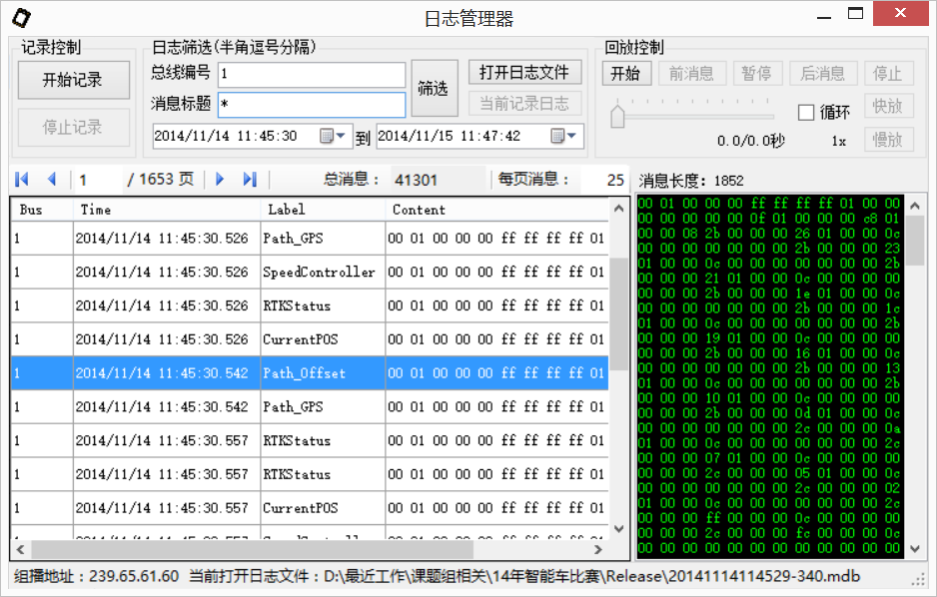
图39 日志管理
进程监控支撑模块。智能驾驶车辆必须将安全性放在首位，而任何一个软件模块出现异常，都有可能造成整个系统不稳定。因此，必须对各软件模块运行状态进行实时监控。针对这一问题，我们开发了进程监控模块。每个模块运行时都要实时的向进程监控模块发送心跳数据。进程监控模块接收并分析心跳数据，一旦发现异常，立刻执行应对措施，并通知调试人员对系统进行检查。
虚拟交换、日志记录和进程监控模块构成了整个软件架构的支撑层，对整个软件系统的开发、维护与运行起到了基石作用。智能驾驶试验平台软件架构层次结构如图40所示。
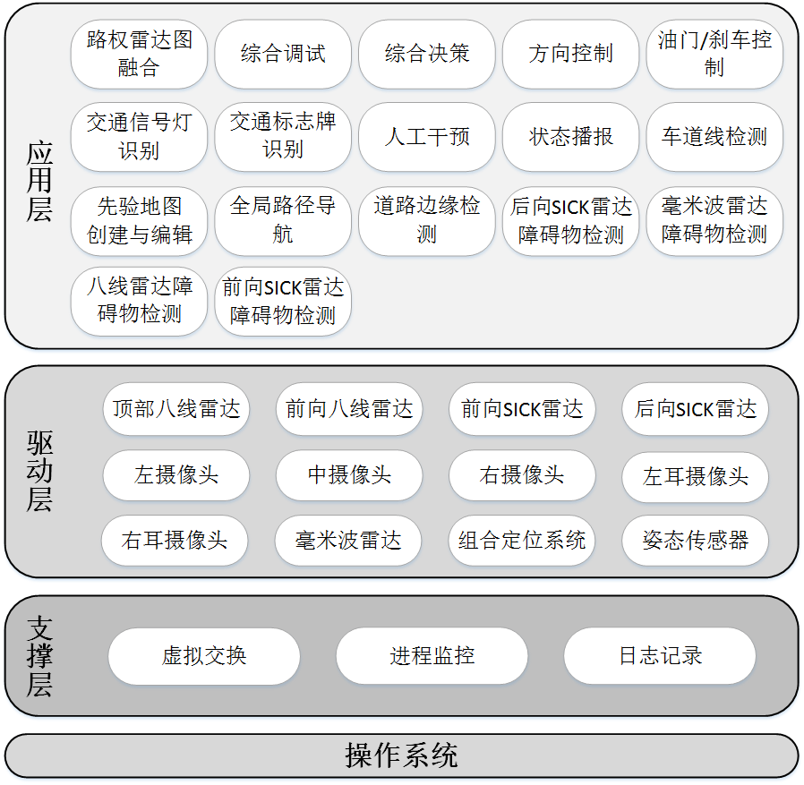
图40 智能驾驶试验平台软件架构层次结构

局部路径规划
智能车进行局部路径规划（也可称之为实时路径规划），一般是指在有障碍物的环境中，如何利用自身传感器感知周边环境，并寻找一条从当前点到目标点点的局部行驶路径，使智能车在本次任务中能安全快速地到达目标位置。局部路径规划的方法主要包括以下关键部分：（1）建立环境模型，即将智能车所处现实世界抽象后，建立计算机可认知的环境模型。（2）搜索无碰路径，即在某个模型的空间中，在多种约束条件下，选择合乎条件的路径搜索算法。
根据智能车辆行驶的环境特点，局部路径规划中的侧重点和难点都会有相应不同。在高速公路中，行车环境比较简单但车速较快，此时对智能车控制精度要求很高，算法难点主要在于环境信息获取的位置精度和路径搜索的速度；在城市半结构化道路中，道路环境特征性比较明显但交通环境比较复杂，周边障碍物较多，这就对智能车识别道路特征和障碍物的可靠性有较高要求，路径规划的难点主要在于车辆周边环境建模和避障行驶的路径搜索，特别是对动态障碍物方向和速度预测；在越野环境的非结构化道路中，智能车所处的环境没有明显的道路边界，路面起伏不平，可能有大坑或土堆，这就对智能车识别周围环境，特别是地形地势有较高要求，路径规划的难点主要在于车辆可通行区域的识别。

寻的驾驶
汽车在城市道路上行驶，原本是在6自由度空间的运动学和动力学问题。但是，如果把整车视为刚体，把城市地面道路视为平面，用车体几何中心的轨迹线表示车体的运动轨迹，通过这样的约简抽象，车辆的运动轨迹可视为平面上的一条曲率在变化的弯曲线，可将其简化为2.5维上的运动问题。
寻的驾驶是对智能驾驶车辆的驾驶行为进行统一的形式化描述，如图41所示。在城市道路上行驶时，驾驶行为包括自由行驶、跟车行驶、换道超车等多种形式。在寻的驾驶中，各种各样的驾驶行为均可用“的”和“的串”表示。“的”是优化目标，即以智能车当前的行驶方向与预定轨迹的夹角为零为优化目标，“的串”则是由按时序形成的多个不同的“的”组成。寻“的”是对环境和障碍物进行识别、理解、筛选的过程，如跟车行驶时，“的”是以前方车辆为对象保持安全车距；自由行驶时，“的”是驾驶地图上定位的前方路点，按路点轨迹行驶。
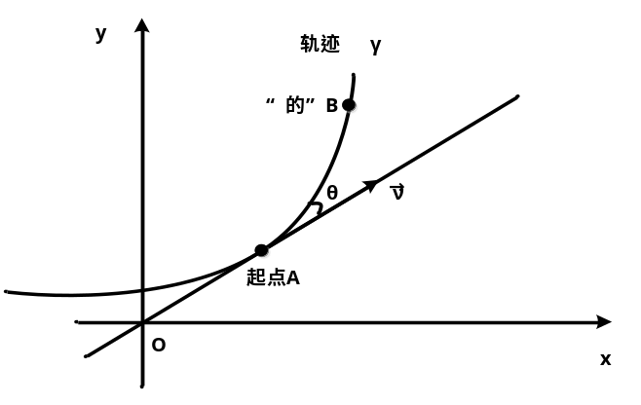
图41 寻的驾驶的形式化示意图
寻的驾驶就是针对不同驾驶行为寻找不同目的点或特征点，并建立对应的优化过程，进而用于路径规划、车速控制等驾驶行为的生成过程。寻的驾驶反映了人如何理解驾驶环境以及如何选择环境要素做出驾驶行为决策这一认知过程，并将各类驾驶行为进行统一的形式化。

寻的泊车
在智能驾驶的研发过程中，能够使车辆自主控制泊车，是通向车辆智能的必经之路。按照停车位形状、类型的不同，可以将泊车分为平行泊车、垂直泊车和斜列式泊车三种类型。现有的智能辅助泊车系统，多采用提高倒车雷达或倒车摄像头的精度、提高算法模型复杂度等方法，需要消耗大量的物力、财力，有的计算时间过长，有的实现步骤过多，影响了智能驾驶系统响应的实时性。
寻的泊车利用日志系统记录人工驾驶过程中的泊车轨迹数据，生成泊车记忆棒。智能车在自动泊车时，根据车型与停车位大小，调用泊车记忆棒中相应的泊车轨迹曲线段，调用的泊车轨迹曲线段上点的切线和智能车正前向形成的航向角作为控制角，使智能车当前控制角为零的过程，即为寻的泊车的过程。当到达泊车轨迹二维弯曲线段的终点时，汽车速度为零。一个个“的”连续而成“的串”，完成车辆从起始点到终点的自动泊车。寻的泊车示意图如图42所示。
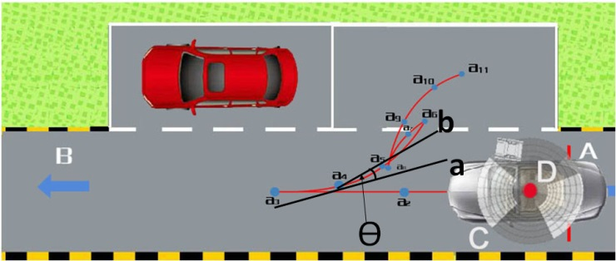
图42 寻的泊车示意图

智能驾驶的自学习
驾驶行为的不确定性可集中反映在智能车成百上千次的人工驾驶轨迹线上，通过对大量驾驶态势认知图以及对应的人工驾驶行为的操作进行记录，对影响驾驶行为的关键参数进行抽象，运用机器学习和概率认知的方法，让智能车具备自学习的能力。
如果收集到大量司机的驾驶行为数据，可以学习得到“平均水平驾驶员”；如果收集到某一类司机（如飙车手或菜鸟）等的驾驶行为数据，可以学习得到某一类特定的驾驶员；甚至，如果只收集某一特定司机的驾驶行为数据，机器也有望复制其驾驶习惯。
关于智能驾驶是否需要根据特定驾驶员的驾驶“小数据”，学习各式各样的驾驶习惯，这一问题尚存争议。一种折衷的解决方式是让智能车至少学习几种类型的驾驶模式，以满足不同乘客的多元化需求。

智能驾驶的智能化程度分级
目前，在世界范围内智能驾驶车辆的认知程度分级尚不存在统一的标准。比较被广泛认可的是2013年5月美国国家公路交通安全管理局设定的自动驾驶的智能化程度，分为5个级别，如图43所示。
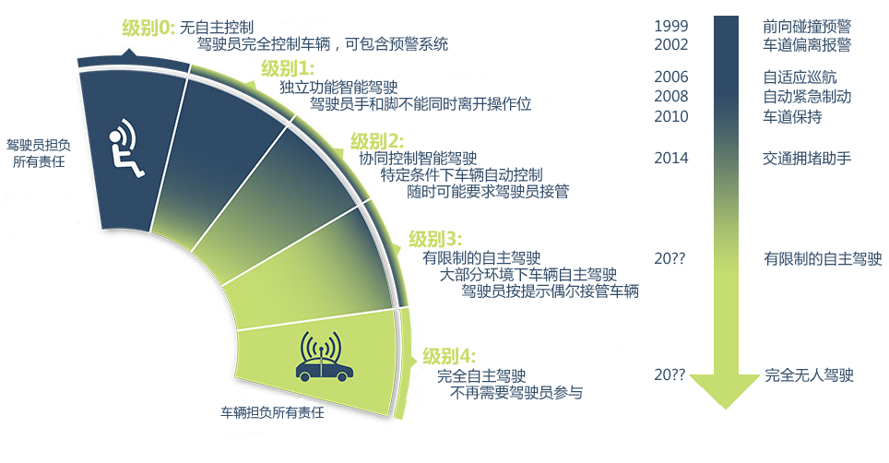
图43智能驾驶的智能化程度分级
级别0：无自主控制。这一级别的车辆完全由人类驾驶员控制，并且人类驾驶员承担观察路面保证安全的全部责任。值得注意的是，一些装配有驾驶员警示系统（车道偏离预警、盲区检测预警等）的车辆，仍然属于这一级别。虽然这些安全辅助系统可以对驾驶员进行危险提示，但所有的车辆控制仍由驾驶员完成。
级别1：独立功能的智能驾驶。这一级别的车辆包含对转向或者油门/刹车的自动控制功能。在这一级别，驾驶员可以将转向或者对油门/刹车的一部分控制权限交给车辆完成，但车辆不具备协同控制转向和油门/刹车的能力。例如：自适应巡航控制系统能够控制油门/刹车，与车辆保持安全车距；自动车道保持系统能够控制方向盘转角，让车辆始终保持在车道中间。它们都属于这一级别的自动驾驶，但不支持对于方向盘和油门/刹车的协同控制。这就意味着，驾驶员的手和脚不能同时离开操作位置，且需要始终关注周边道路环境。
级别2：协同控制的智能驾驶。这一级别的自动驾驶能够协同控制车辆的方向盘、油门、刹车，完成在特定环境下的自动驾驶。在特定环境下，驾驶员的手和脚能够同时离开操作位置。例如，自适应巡航系统与自动车道保持系统协同工作的车辆，可以在工作窗口内完全控制车辆沿车道行驶，并与前车保持安全距离，不需要驾驶员参与。这一级别的自动控制在周边环境不满足条件时，随时可能退出。这就要求驾驶员始终关注周边环境，并随时接管车辆。
级别3：有限制的自主驾驶。这一级别的自动驾驶能够实现特定工作环境下的自主驾驶，不需要驾驶员参与，但在特殊情况下，仍然需要驾驶员接管车辆。何时需要驾驶员接管车辆，会由车辆自行判断，并给驾驶员留出充足的反应时间。这一级别的自动驾驶不需要驾驶员时刻关注周边环境，只在需要时能够逐渐接管车辆。在自主驾驶时，车辆提供保证行车安全的所有功能。
级别4：完全的自主驾驶。在用户指定目的地或者驾驶路线后，车辆将不再需要人类驾驶员的参与，全程自主驾驶，在保证安全行驶的同时完成驾驶任务。
在我国，相关企业也于2012年就汽车智能化等级、车载信息服务等标准建立相关文件。车载信息服务产业应用联盟(TIAA)是由中国电子工业标准化技术协会发起并成立的。目前已拥有整车厂商、汽车电子、电信运营商等一百多家成员单位，覆盖了车载信息服务的整个产业链与服务业。其中，由一汽集团、上汽集团、中国联通、中国电信、奇瑞汽车等担任项目经理的汽车智能化等级评定标准(2012版)、车载信息服务基础术语(2012版)、车载信息服务人机交互和图形符号(2012版)、车载信息服务软件标准体系(2012版)已在全国范围内首发。

智能车的增量式智商测试
针对城市环境下的智能驾驶，根据不同的行车道路环境，智能车的增量式智商测试可分为4步：（1）改装后的智能车动力学性能及功能测试；（2）智能车低智商（IQ1）最简环境测试；（3）智能车中智商（IQ2）典型环境测试；（4）智能车高智商（IQ3）复杂环境测试。
改装后的智能车动力学性能及功能测试主要分为：（1）车辆执行系统改装情况，包括油门、制动、方向、档位等；（2）车内电路和线路情况，包括电源供电、电子电气设计等。（3）自动驾驶性能测试，主要包括动力性、制动性和转向性。
智能车低智商（IQ1）最简环境测试，要选用专用的测试场地并保证场地中无人、无车、无其它移动障碍物。测试场地可分为步进区、加速区、减速区、弯道区、坡道区、掉头区等多测试区域，完成启/停、加速、减速、弯道行驶、转弯、掉头(U-Turn)等驾驶动作和驾驶模式，测试场地如图44所示。智能车分别以3类不同的传感器，即雷达、摄像头和RTK-GPS+IMU，配合高精度驾驶地图，在最少的软件模块支撑下，完成自主驾驶，如图45所示。先分别完成3类传感器的独立测试，再完成3类传感器的组合测试。
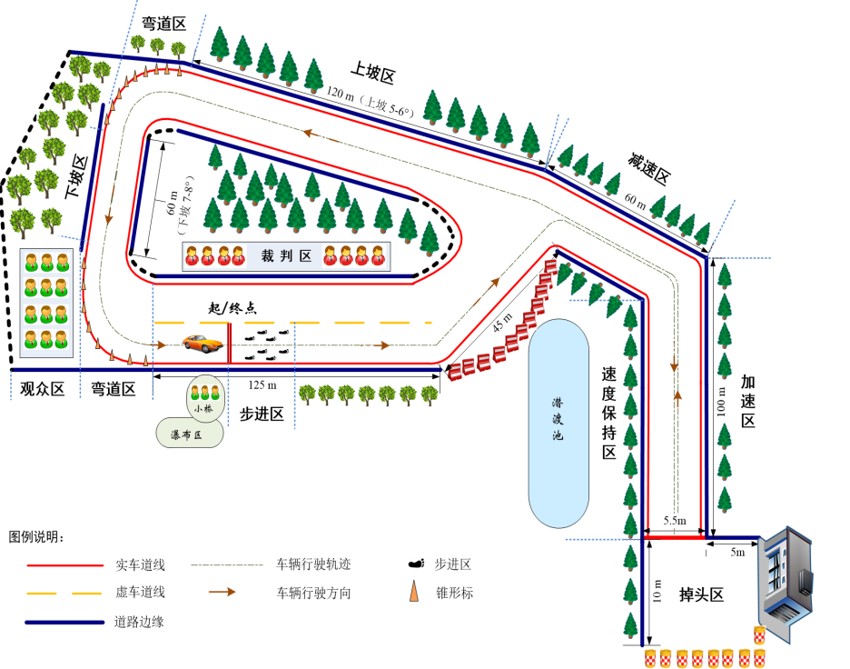
图44 智能车智商测试场地示意图

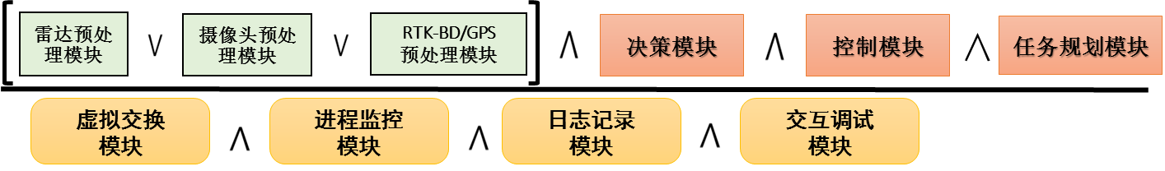
图45 智能车低智商测试内容及方法
智能车中智商（IQ2）典型环境测试，主要解决城市道路环境中的路口问题。IQ2测试环境主要是考察车辆在典型道路上各部分的协同工作能力，对典型道路的识别和处理能力，以及对典型道路的学习记忆能力，如智能车辆在识别到交通标志、交通标线、信号灯和行人、车辆的情况下，是否能遵守交通规则，安全行驶。IQ2测试环境应包含多个子测试环境：（1）路段测试，包括巡线测试、换道测试、超车测试和跟车行驶等，如图46所示；（2）路口测试，包括信号灯检测，路口识别，路口通行等，如图47所示；
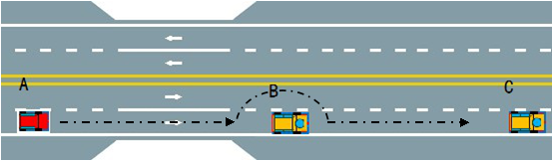
图46 路段测试环境
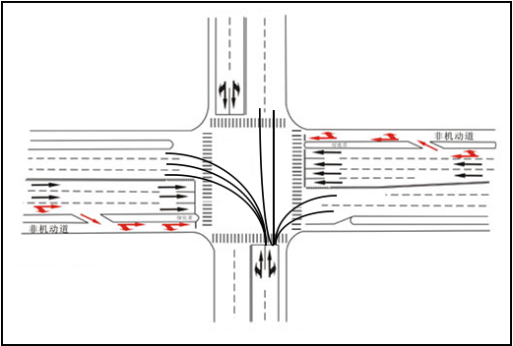
图47 路口测试环境
智能车高智商（IQ3）复杂环境测试，如图44所示，主要解决复杂城市环境下的智能车自主驾驶性能。通过前期对车辆的动力学性能测试、最简环境测试和典型环境测试，智能车应具备处理一般路况环境的能力。复杂环境测试可在城市里选择一条实际路线，如从首都机场T2航站楼到天安门广场约28.5公里的智能驾驶试验（简称T2T试验）。该测试环境包括机场高速5公里，环路5公里，辐射路5公里，立交桥10座，十字路口14个，岔路口38个，如图48所示。途经如密集道路，城市环路，绕城公路、立交桥等多种城区道路类型，可完成车速控制、车道保持、动态超车、静动态障碍物避让以及规定区域的自主停车等驾驶行为，实现城区复杂道路环境下的自主驾驶。与Google无人车智能驾驶的城市道路环境相比，IQ3测试环境要更为复杂，道路类型繁多、车流量更大。
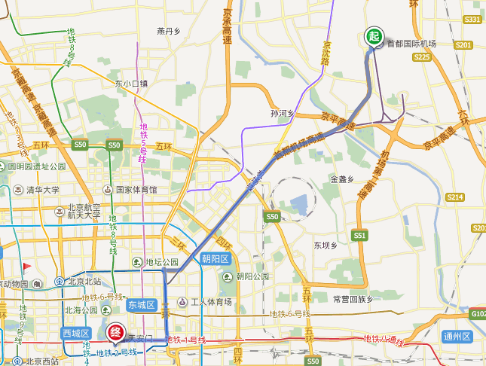
图48 IQ3测试环境

第4章 控制工程篇

智能车的架构设计
以驾驶脑为核心，将驾驶认知形式化，利用驾驶认知的图表达语言，可以设计通用的智能驾驶软件架构。在这一架构中，智能决策模块并不直接与传感器信息发生耦合，而是基于多传感器的感知信息和驾驶地图等先验信息综合形成的驾驶态势完成自主决策。基于驾驶脑的智能驾驶试验平台软件架构如图49所示。
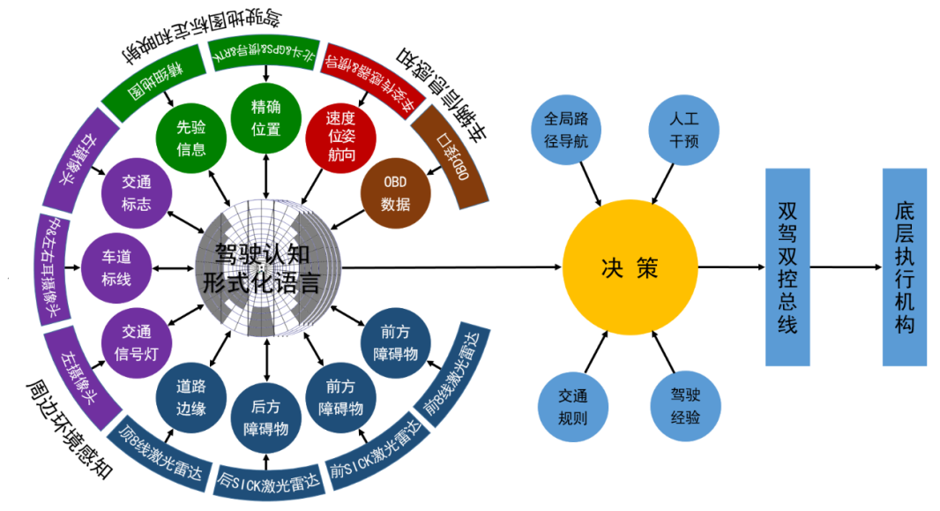
图49 智能驾驶试验平台软件架构示意图
各传感器信息处理模块的输出，由驾驶认知的图表达语言进行统一，构成驾驶态势实时信息；驾驶地图中的信息，则根据车辆实时位置及朝向，映射到驾驶态势中，与驾驶态势实时信息融合，形成全面反映当前驾驶态势的公共数据池。自主决策模块以这一公共数据池为基础，综合考虑交通规则、驾驶经验、全局路径等先验知识，完成决策。此外，融合了实时信息与先验知识的公共数据池，也能够帮助传感器信息处理模块确定感兴趣区域、帮助定位模块提高定位准确性、帮助驾驶地图模块及时更新先验信息，提升这些模块的性能。
智能车的软件架构将自主决策与传感器的感知信息解耦，增加或减少一路或几路传感器、改变传感器型号或安装位置，不再对决策直接造成影响。整个软件架构只需做很少的改动，甚至完全不需要调整，就可以在不同试验平台上方便的进行移植。

智能车的平台技术
车辆平台是智能车必须具备的硬件基础，总的来讲包括机械平台和电子电气平台两个方面，两方面紧密结合，密不可分。具体包括转向系统、制动系统、发动机控制系统、换挡控制系统、信号控制系统、中央处理系统、电源系统、全车网络与布线等内容。这些内容构成了智能车能够实现自主控制的基础。其性能的好坏、可靠性的高低直接决定了智能车的功能实现和性能情况。一般来说智能车平台有两种实现方式：
1、后期改装。这种方式适合非汽车生产厂家和研究机构。谷歌公司的无人车即是购买其它汽车厂家的汽车进行改装的。这种方式需要对油门、制动、转向、换挡、信号等各种机构进行改造，工作量较大。
2、前期设计整合。这种方式适合于打造智能汽车的汽车厂家。如今，梅赛德斯-奔驰、沃尔沃、通用、福特等已经推出了自己的智能车样车。
对于掌握汽车设计技术，尤其是汽车电子控制系统设计技术的汽车厂家，如果能够在设计之初就考虑到电源、油门、制动、转向、换挡、信号等接口和功能，将极大减少后期改装的工作量和难度，同时也可以提高整车的可靠性。前期设计整合还可以将电子油门、转向、制动、换挡等功能通过总线的方式整合到汽车电控系统中，从而最大限度减少车辆硬件的改动和后期布线。

智能车的发动机控制
发动机的控制包括转速控制和转矩控制两个方面。这两个方面的控制，需要智能车控制系统对加速踏板位置进行控制，同时需要采集节气门位置信号和发动机转速信号作为反馈。发动机有机械式节气门和电子节气门两种，下面就分别针对这两种方式加以描述。
（1）机械式节气门的控制
机械式节气门是由加速踏板通过传动机构(通常是钢丝绳)控制的。要实现机械式节气门的线控，可以通过两种方式实现。
1）控制加速踏板：与控制制动踏板的方式相同，可以采用拉线式或者其它方式控制加速踏板，从而控制节气门开度。
2）控制节气门：对于机械式节气门，也可以用电机直接控制节气门的开度。该电机控制机构与加速踏板并联。
（2）电子式节气门的控制
对于采用电子式节气门的发动机电控系统，加速踏板的作用是为发动机ECU提供代表其位置的电压信号，这一信号由加速踏板位置传感器APS提供。
因此对于采用电子节气门的电控发动机，只需为发动机ECU提供一个模拟的APS信号即可。这个信号可由无人车控制器通过一个D/A转换器输出。
如果汽车厂家自己开发发动机的ECU，也可以在ECU的软件中制订电子节气门的控制协议，从而由无人车控制系统通过CAN总线直接向其发送控制指令，控制发动机的转速和转矩。

智能车的转向控制
电子控制的转向系统是智能驾驶车辆实现汽车横向控制的硬件条件。智能车辆转向系统应该满足两个方面的功能和性能需求。转速控制：汽车以不同的车速通过不同弯道的时候，转向盘角速度不相同。
转矩控制：控制系统可以通过传感器感知转向盘转矩，从而获得“路感”，实现转向的反馈控制。这种反馈控制可以与车身加速度、轮速信号等一起实现。
电子控制的智能车转向系统可以是液压助力转向系统或者电动助力转向系统。目前采用电动助力转向系统的方式居多，具体的实现手段有所不同。具体分为：外加电机式转向系统、EPS助力转向系统和线控电动转向控制。
（1）用外加电机式转向系统
对于处于实验阶段或者改装车辆，通常采用外加转向盘驱动电机的方式。驱动电机可以直接驱动转向盘，也可以驱动转向轴。
1）驱动转向盘
如图50所示，这种方式在转向盘的上方或者下方增加由电机驱动的齿轮传动机构，并将输出齿轮与转向盘相连，从而通过电机驱动转向盘转动。
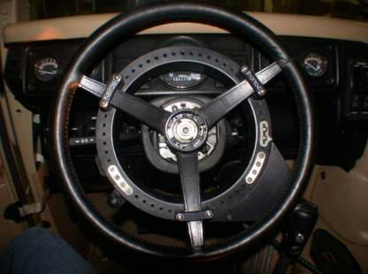
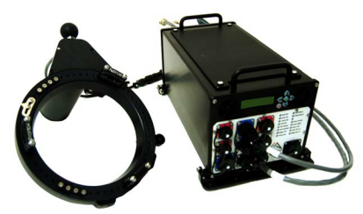

图50 美国Kairos转向控制系统
2）驱动转向轴
这种方式是将原来的转向轴断开，串入转向电机和传感器，从而实现转向控制。其原理与电动助力转向(EPS)相同。
（2）EPS助力转向系统
如果原车设计时已经有EPS系统，则可以直接使用EPS实现智能驾驶汽车的转向控制。不过，EPS电机的作用是提供助力转矩Np，驾驶员还会提供操纵转矩Nm，两者之和才是转向盘的总转矩Nw。即
Nw = Nm + Np
因此，如果直接使用EPS系统实现转向控制，应该加大EPS电机的功率。
（3）线控电动转向控制
无论采用哪种转向系统，都可以采用总线控制的方式或者直接线控的方式。
总线控制是指转向系统采用一个独立的控制器，该控制器通过CAN或其它总线与智能车控制系统相连，从而实现转向控制。这种方式连线少，工作可靠，也便于布线，转向过程的决策可以由转向控制器来实现，从而减轻智能车控制系统工作量。
直接线控的方式是指智能车控制系统直接通过功率模块驱动转向电机的控制方式。这种方式需要将传感器信号和控制信号引至控制系统，由控制系统完成转向过程的控制，相比之下更为复杂。

智能车的制动控制
为了实现自主控制，智能车的制动系统必须采用线控的方式。具体的实现手段有两种：控制制动踏板和介入式制动系统。
（1）控制制动踏板
1）拉线式：这种方式是通过一个电机和钢丝绳拉动制动踏板，以实现制动控制的目的。拉线式控制具有结构简单、线性好、容易控制等优点，缺点是响应速度较慢，传动用钢丝绳容易变形。
2）气压或液压促动式：除了拉线式，也可以采用气压或者液压促动装置来控制制动踏板，从而实现制动的控制。这种方式使用较少。
（2）介入式制动系统
对于采用液压或气压制动系统的汽车，可以在原车制动系统的基础上加以改进，实现制动控制的线控操作。具体手段有半介入式和深度介入式两种。
1）半介入式：对于液压制动系统就是指通过在原车制动系统的基础上增加专门的液压泵和电磁阀以实现制动系统线控操作的模式。气压制动系统的实现与此类似。
2）深度介入式：如今的乘用车基本上都配备了ABS系统，有的还具有ASR/ESP等功能。对于具有ASR/ESP功能的车型，可以在此基础上加以改进，借助ASR/ESP系统实现制动控制的线控操作。实现此功能，需要满足以下两个条件：制动系统须具备ABS/ASR/ESP功能；ABS出油电磁阀可以长期通电工作(常规ABS/ASR/ESP系统出油电磁阀通电工作时间仅能持续数秒)。

智能车的档位控制
当前，智能车基本都采用具有自动变速器的成熟车型作为平台，其最大的优点是便于实现挡位控制。自动变速器有液力机械式(AT)、电控机械变速器(AMT)、连续可变式(CVT)和双离合器式(DCT)等几种。不论采用哪一种，都可以通过以下三种控制方式：
（1）控制换挡杆
这种方式不改变变速器的内部信号和结构，而是使用一个外置双向推动装置控制换挡杆的位置，无需掌握变速器内部结构和原理，容易实现。但由于外加了动力装置，会影响到汽车的外观；在无人驾驶/人工驾驶转换时需要在控制装置与换挡杆之间进行手动连接或者分离。
（2）挡位信号控制
对于CVT和一部分AT，换挡杆只需要给PCU或者TCU提供一个挡位信号，PCU或者TCU再进行挡位控制。这于这些变速器，可以将挡位信号输入端引出，由智能车控制机构模拟给出挡位信号，从而实现挡位的线控操作。
（3）总线控制
自动变速器的TCU或者PCU由汽车厂家自己开发，可以在ECU的软件中制订挡位控制的协议，从而由智能车控制系统通过CAN总线直接向其发送控制指令，进行换挡操作。

智能车的信号控制
智能车的信号包括声音和灯光两种。对这些信号进行控制技术实现上很简单，但是由于信号数量多，因此接线和布线是最大的问题。信号的控制可以采用两种方式。
（1）直接控制：即将各种灯光、喇叭的线束引到无人车的控制器，由控制器直接进行控制。
（2）总线控制：为灯光和喇叭专门设计一个控制器，该控制器与智能车控制器或者中央处理系统之间通过CAN或者其它总线相连。

智能车电源系统
智能车的电源系统是硬件系统正常运行的保证，因此其可靠性、持久性和稳定性至关重要。为了提高车辆储能，改装的智能车是在原车12V蓄电池的基础上另并联蓄电池模块。一般来说，车上原本装载一组 12V铅酸蓄电池，再加上改装并联的2组蓄电池，这3组电池可以支持智能车上所有的控制设备、计算机、传感器、电机等的供电，并针对各用电器电压需求特点，将 12V 电压转换成各用电器需求的电压。

智能车车载电路的干扰因素
（1）干扰源。逆变器、开关电源、继电器等都是主要的干扰源，它们在工作时产生的瞬时电压和电流很大，会产生强烈的辐射干扰和传导干扰。另外，驱动电机也是主要的传导干扰源，电机在工作时，产生的反向电动势会对地电位形成强大的冲击电流。
（2）耦合途径。系统是多点接地，这就为传导干扰耦合到敏感设备提供了通道。一是因为接地线的阻抗不可能为零，从而开成干扰源与敏感设备间的公共地线阻抗耦合。当电机运行时，会使控制系统地电位升高，引入干扰。二是多点接地形成了电池地与控制系统地之间的回路，电机运行时的大电流直接进入控制系统的地，引入干扰。
（3）敏感设备。在系统中，笔记本电脑与 DSP 是通过 USB-CAN 转接盒联接，容易受到干扰。DSP 的 A/D 和 D/A 模块工作电压、电流均非常小，因而非常敏感，容易受到干扰源的干扰。

智能车的人机交互
作为智能驾驶的关键技术之一，人机交互系统对于智能车发展和应用有着十分重要的作用和意义。
（1）进一步提高智能车的可靠性和安全性。发展智能车技术的一个主要目的就是提高了交通系统的效率和安全性。绝大多数情况下，智能车对于问题的反应和处理速度都要比人快的多，其安全性要比人为控制高很多。但智能车毕竟不是人脑，其算法的复杂程度更无法与人的思维相比，在一些比较复杂、特殊的情况，例如在通过一些无路、施工或坏路地域时，人们可以方便快速的对智能车进行接管控制。
（2）使智能车拥有更强的实用性和更加出色的用户体验，更好的为用户服务，最大限度的满足人们的需求。智能车的设计最终是要让其能够为人所用，人永远都是控制和享受服务的主体。优秀的用户体验对于智能车自然是必不可少的。
（3）大大增强智能车的灵活性和机动性。优秀的人机交互系统可以使人们随时随地对智能车的行为进行干预，使其在处理问题时，能够根据实际情况的不同，按照人们的要求，采取更加合理的实施方案。
（4）提高智能车的任务执行力。人们可以通过交互系统，方便的给智能车下达任务命令，进行远程控制，实时监控其任务完成情况，并可以随时对目标进行变更和修正。使智能车能够更好的应用于智能交通及国防科技领域。

智能车人机交互系统发展现状
目前世界上比较主流的人车交互系统主要有以下几种：
（1）奥迪MMI
奥迪多媒体交互系统MMI(Multi Media Interface)，它包含两个部分：终端操作装置和显示区域。终端操作装置位于换档杆和中央扶手之间；显示区域包括多媒体交互系统显示屏(位于中控台顶部)和驾驶员信息系统显示屏。在设计方面，两个部分都具有用户友好性和清晰易读性。
多媒体交互系统的终端操作装置具有最佳的操作便利性和清晰的布局，是一个依照人体工程学设计非常出色的控制装置。与仪表盘中的驾驶员信息系统显示屏一样，多媒体交互系统的显示屏不仅易于读取，而且安装于驾驶员的直接视线范围之内。显示屏和控制区域分别处于驾驶员能够直接读取和便于操作的位置，确保了道路始终在驾驶员的直接视野之中。
多媒体交互系统概念包含两个部分：终端操作装置和显示区域。终端操作装置位于换档杆和中央扶手之间；显示区域包括多媒体交互系统显示屏（位于中控台顶部）和驾驶员信息系统显示屏。在设计方面，两个部分都具有用户友好性和清晰易读性。
在行驶时，驾驶员信息系统显示屏显示车辆的最新数据以及电话和导航系统的状态信息(视设备而定)，也可以读取基本的信息娱乐功能(例如选择无线电台或CD曲目)。这意味着大部分的重要信息始终处于驾驶员的直接视野之中。仪表盘显示屏与多媒体交互系统显示屏具有同样的外形风格，通过多功能方向盘上的菜单滚动键也可对其进行操作。
由于两个装置的操作原理一致，驾驶员从一个装置转向另一个装置时无需转换思维模式。驾驶员可以继续同样的操作逻辑。空调系统也是如此。鉴于温度调节对于驾驶员的重要性，空调系统采用了单独的控制装置，这个控制装置具备与多媒体交互系统相同的用户友好型操作逻辑。
（2）奔驰COMMAND
COMMAND包括显示屏、控制器、功能按钮和电话键区，COMMAND可操作车内的以下功能：音响功能、导航系统、电话和通信功能、DVD视频和电视以及各种车辆设置。COMMAND控制器正前方是四个功能按钮，可以直接控制光盘播放器/收音机、HOME(回家功能)、多方向可调座椅和电话/导航功能。
COMMAND的聪明之处在于其可以区分该功能是每日使用的(举例来说如电台的选择和交通信息的播放)还仅仅是单次的设置(举例来说如系统的设置和低音的设置)。这样做的结果是，会根据功能使用的频繁性来决定操作的先后顺序。菜单是根据项目的相互关联性和使用的频率来进行安排的。当在菜单上进行项选择时，系统会表明需要执行的操作路径。下一次当你再次选择这个菜单时，系统会直接显示该备选项目。这会减少操作的步骤。
而在竞争者的同类系统中，日常使用的功能通常位于子菜单中的，这就会增加所需操作的步骤。
（3）宝马iDrive
智能驾驶控制系统iDrive(intelligent Drive system)，它是一种全新的、简单、安全和方便的未来驾驶概念，属于自动化信息化驾驶系统的范畴，某些高级轿车和概念车上配备了这项最新的科技新技术。iDrive的使用节约了设置传统控制装置大量空间，使设计人员可以发挥他们的才智，创新地进行车内设计，使之更加符合人体工程学，使操纵更加便捷，同时仪表板更加简洁。iDrive使用起来非常简便。8个主菜单分别为车内气候、通信(车载电话等)、娱乐(CD／电视等)、导航、信息、宝马服务支持、功能设置和帮助菜单。其中经常使用的前4个主菜单可通过圆形旋钮向上下左右四个方向推拉控制器进入。以气候调节为例，3次简单操作就可以调节车内不同位置的温度和气流分布，比如可以设设定某个座椅的加热从腰部位置开始(当然，这也归功于宝马的舒适性座椅)，而气流是以某种流量按设定的方向吹出。
iDrive具备记忆功能，驾驶者可以把某种设置储存，信息就自动储存在汽车"钥匙"中。宝马7系列的车钥匙是一个智能卡片，进入汽车后将之放入插座内，然后简单地按"启动／熄火"键发动／关闭发动机。另外，该电子钥匙还可自动储存汽车所需维修保养服务的信息数据，使客户可以获得更便捷的服务。
但是，宝马在新7系上推出iDrive系统时，由于操作相对较为复杂，曾引起巨大争议。在开车之前要阅读详细的说明书，一些人对此功能并不认同。在后推出的新5系上，宝马的iDrive系统已作为大大简化，这也使iDrive系统的优势充分发挥出来。
（4）丰田G-BOOK
丰田G-BOOK智能副驾系统于2002年在日本正式发布，是由无线网络、数据中心以及车载智能通信技术组成，其最基本的功能可以看作是导航系统功能的延伸和扩展。在功能逐渐扩展后，可为车主提供资讯、救援以及话务员直接服务等多种功能。
丰田G-BOOK有如下7项主要功能：话务员服务、G路径检索、资讯提供、紧急救援、道路救援、防盗追踪、保养通知。
丰田G-BOOK在功能上主要是辅助设定导航、安全保障和资讯服务 ，没有太多的应用和扩展功能，与安吉星相比显得比较单薄。在安全保障方面，提供了最重要的事故自动报警和防盗追踪，但缺乏远程控制闪灯、解锁车门这些比较实用的功能。同时G-BOOK没有电话拨号和语音控制功能，行车中操作也比较繁琐。
（5）苹果CarPlay
CarPlay 是苹果公司发布的车载系统，即将用户的 iOS设备，以及iOS 使用体验，与仪表盘系统无缝结合。CarPlay，可以将iPhone手机的绝大部分基础功能，通过汽车的控制面板来使用。其中的部分功能包括Siri语音助理工具，iTunes音乐播放，苹果地图以及短信服务。通过CarPlay，驾车人可以双手不离开方向盘就接打电话，另外可以听到语音邮件的内容，如图51所示。
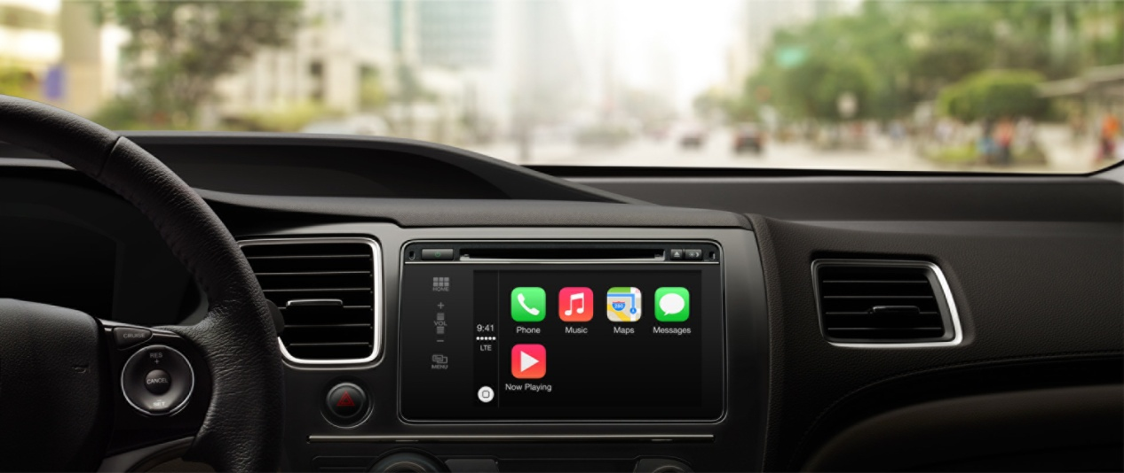
图51 CarPlay
绝大多数汽车厂CarPlay绝对是又爱又恨的。毕竟原本的车载CD机、硬盘、导航仪和车载电话都是可以当做配置作为卖点，现在全部都被一个集成的CarPlay取代了。所以这点很大程度上限制了自主品牌加入CarPlay联盟，配置受到冲击。
支持苹果全CarPlay的具体车型还很少，只有法拉利FF、梅赛德斯奔驰C-Class以及沃尔沃XCS90 SUV三种车型。而且现在CarPlay移植于汽车上技术并不成熟，日内瓦车展上展出的法拉利样车，CarPlay基本操作也会出现这样那样的问题。
CarPlay并非苹果的一大步，而更像是一个轻量级的App，作用是把iPhone映射到车载中控屏幕上，而非真正的车载系统。就如苹果自己所说，“It's a smarter, safer way to use your iPhone in the car”，所以CarPlay只是一种辅助方式。
此外，从CarPlay的发布节奏来看，苹果试水的成分很大。作为全球最具影响力的IT公司，CarPlay的发布几乎是用新闻通稿的形式传播，而且所有的展现形式都是通过合作伙伴来展示，这显得过于平常了。可以说，对于CarPlay，我们无需给予太高的期望。
但业界也有分析人士说，CarPlay只是苹果公司进军车载系统的一个跳板，因此，对于CarPlay我们要给予足够的关注度，说不定某天，CarPlay在苹果公司的演变下就变成行业颠覆性产品了。

智能车对车载计算机的需求
智能车使用了数量众多的传感器和控制机构，这些传感器和控制机构的控制器会通过不同的接口与计算机相连。无人驾驶过程中需要进行大量的实时运算，运行大量的软件，因此对计算机的性能和接口要求都非常高。同时，计算机还必须能够适应汽车恶劣的使用环境，满足汽车电子设备的相关标准。因此，无人驾驶汽车所使用的计算机具有以下特征：
满足汽车使用环境的结构，抗冲击、振动；满足汽车使用环境对电子设备的要求；满足温度、湿度等环境应用要求；CPU性能强大，运算速度快；内存大，总线频率高，尽可能使用双通道内存；图形处理单元强大，具有大的图形内存、宽的总线频率和高速图形处理单元(GPU)；采用抗振的固态硬盘，容量尽可能大(128G以上)；具有丰富的通信和控制接口，如GPIO、1394、USB、RJ-45、RS-232、RS-485等；具有PCIe等可扩展插槽，可以扩展CAN和其它接口或控制模块；与其它车载电子设备同等的可靠性；功耗低、体积小、维护方便等。

智能车网络与布线
智能车车载网络主要由以太网、CAN总线、USB总线组成。
根据实时性要求，设定上位机发给 DSP 的控制命令速率为 32帧每秒，DSP 发给上位机的编码器值也为 1000 帧每秒，控制参数为开始发送一次。故可以计算出数据流量为 203 Kb/s。CAN 总线的速度已经足够，CAN 总线网络比较灵活，开发的软硬件成本低，所以选择 CAN 总线作为上位机与控制器之间的主要通信总线。
考虑到通信的安全保障，尤其是上位机与 CAN 总线之间的连接容易发生断开的故障。将 USB 通信总线作为备用通信方式。在上位机与驱动控制器之间建立 USB通信。在主 CAN 网络发生故障时，启用 USB 通信把速度与转角命令发给驱动控制器，再由驱动控制器把转角命令转发给转向控制器。
处理器只提供了 CAN 总线接口，但是把 CAN 总线和 PC 机连起来还需要一个转接卡，故采用周立功单片机公司的 USBCAN-I，它是与 USB1.1 总线兼容的,带有1 路 CAN 接口的智能型 CAN 数据接口卡。
为了增强CAN 通信的可靠性，CAN总线网络的两个端点通常要加入终端匹配电阻。终端匹配电阻的大小由传输电缆的特性阻抗所决定。例如双绞线的特性阻抗为120Ω，则总线上的两个端点也应集成120终端电阻。USBCAN-I/II智能CAN接口卡的每一个CAN通道都集成有120终端电阻。CAN通信线可以使用双绞线屏蔽双绞线若通信距离超过1KM， 应保证线的截面积大于1.0 mm²。

汽车电子技术发展历程
从1886世界上第一汽车诞生直至20世纪中叶，可以说汽车还只是一种纯机械的产品，惟一带“电”的成份只有蓄电池及其点火系统。汽车电子技术的发展历程可以划分为3个阶段：（1）单独控制阶段：20世纪50年代到60年代，是电子技术发展的初始阶段，这一时期的特征是出现替代机械构造的置换型分立电子装置，如发动机的电子点火模块。从20世纪60年代后期到70年代，汽车电控系统多采用模拟电路的ECU，单独对汽车某一系统，如燃油喷射系统、点火系统等进行控制。（2）集中控制阶段：用于汽车电控系统的ECU由于采用了数字电路及大规模集成电路，其集成度愈来愈高，微处理机CPU运算速度的不断提高和存储容量的增加使其控制功能大大增加。这种控制方式就叫集中控制系统，也就是汽车微机控制系统。（3）网络控制阶段：20世纪90年代以来，采用网络控制方式，在一些控制单元(ECU)中实现数据共享，在不增加新的传感器的执行机械的情况下可优化系统的整体性能。目前，在汽车上得到广泛应用的网络技术是CAN总线及LIN总线技术。

汽车电子技术发展现状
2014年全球汽车电子产业年产值增长7%，达2050亿美元，预计2020年前将维持年均8.5%的增长速度。
移动装置的大量普及、网络带宽的大幅提升、云端运算技术的引入、车用系统与手机APP平台建立等因素将改变汽车的服务供货商生态圈，而如何成功提升使用者体验与客户满意度，将是当前各家车厂发展的重要课题。
2014年美国消费性电子展(CES)中，在产品方面除有更多车厂发布无人驾驶概念车外，车电厂商也发布结合驾驶者经验数据与云端平台技术的自动驾驶技术，以及各式终端装置、远程遥控车辆等功能;车载平台上App Store的建立更是汽车大厂必争之地，包括英特尔(Intel)、IBM、Ericsson、高通(Qualcomm)、Broadcom、 NVIDIA等皆积极与各大车厂合作。
4G-LTE、移动装置普及与软件大厂的加入，驱动车辆电子化技术大幅跃进，移动装置的普及已让驾驶习惯逐渐变化，愈来愈多驾驶者希望在行驶过程中也能享有和移动装置类似的操作体验，而汽车大厂也在CES中响应了市场期待，包括透过云端技术以及驾驶者收集的数据，将车载系统平台的功能变得更人性与智能。

汽车电子技术未来发展
德尔福通过对推动全世界新技术、产品和市场发展的全球趋势全面的调查和研究，发现汽车电子行业的未来就是环保性、安全性和连通通讯。
（1）环保性。倾向于发展高效燃料、低碳排放量的发动机。目前有许多选择方案。其一就是先进的柴油发动机和电子控制系统，在公路驾驶时，其燃料经济性比汽油发动机提高30%~40%。其二就是电动动力系统或混合动力汽车(HEVs)。混合动力汽车技术应用有许多结构，但都涉及一个小型电池组、一个电子控制器及一个可以使汽车发动机在停车时自动关闭并在发动机自动重启前对汽车进行再次电动加速的电动机。混合动力汽车系统可以提高汽车的燃油经济性达30%~40%，并降低碳排放达60%。纯电动汽车的研发工作仍在继续，而且范围已拓展至电动汽车或插入式混合动力汽车。这些汽车采用更大的电池组，可以在纯电动驱动的情况下，行驶更长的距离。最后，供应商和汽车制造商还正在开发汽缸压力传感和均质充量压燃燃烧(HCCI)等系统，以在经济性和汽油发动机排放方面取得更大的进展。所有这些动力系统的创新技术都将在未来的5~15年里为全世界的汽车增加大量电子内容。
（2）安全性。市场对于能够保证驾驶更加安全的技术和产品有着庞大的需求。我们已经在被动安全技术取得了重大的进展——即在汽车发生碰撞时为驾驶者和乘客提供保护的技术和产品，如碰撞传感器、气囊、安全带、随动转向结构、以及金属板冲撞区等产品和技术已经在汽车碰撞事故中挽救了许多人的生命，并减少了人员伤害。但是，最新的发展方向是主动安全性，通过采用雷达、光学和超声波传感器等技术，测量汽车与周围物体的距离和接近物体时的速度。该数据可用于提醒驾驶者控制汽车的驾驶速度，避免可能发生的碰撞事件。该信息还可用于控制制动器或转向系统，以自动避免碰撞。该碰撞避免系统可以降低全球事故率以及汽车事故的昂贵成本。
（3）通讯连通性。如今，全世界的消费者都可以在家中和办公室享受数字电子技术和无线基础设施所带来的方便，比如手机、硬盘驱动器上的数字压缩音乐和视频、数字电视播放、WiFi、音频和电视卫星广播(XM/Sirius、DirecTV)以及GPS等。现在，消费者开始希望在其汽车和卡车里享有同样的技术和通讯便利，以使驾驶过程更加高效、方便、充满情趣。GPS导航、车载信息服务(嵌入式手机和其它双向无线链接所带来的自动电信)、卫星广播以及后座电视等产品和技术就是顺应这一趋势的最好例证。
世界各国都在开发环保性、安全性和连通通讯的汽车电子产品。然而，在产品推出的时间安排和所采用的技术标准方面还是有所不同。日本在许多汽车电子创新产品如导航和混合动力汽车方面都引领世界。欧洲在导航系统方面紧随其后，但是在手机技术和手机车载信息服务方面却处于领先地位。北美在开发导航市场方面紧随日本和欧洲，但却是首先采用车载信息服务和开发卫星广播和视频系统的地区。而且，虽然日本最早开发出混合动力汽车产品，但如今北美市场正成为混合动力汽车发展最快的市场。

当前主流汽车电子产品
现代汽车电子技术对汽车行驶性能作用的影响，可把汽车电子产品归纳为两类。（1）汽车电子控制装置：包括发动机、底盘、车身电子控制，例如电子燃油喷射系统、制动防抱死控制、防滑控制、牵引力控制、电子控制悬架、电子控制自动变速器、电子动力转向等。（2）车载汽车电子装置：车载汽车电子装置是在汽车环境下能够独立使用的电子装置，它和汽车本身的性能并无直接关系。它们包括汽车信息系统（行车电脑）、导航系统、汽车音响及电视娱乐系统、车载通信系统、上网设备等。

CAN 总线技术发展历程
CAN 是Controller Area Network 的缩写, 是ISO国际标准化的串行通信协议。CAN 总线最早是由德国 Bosch 公司在 1986 年为汽车监测和控制而设计，主要用于汽车内部测量与执行部件之间的通信。自宝马公司 1989 年推出第一款使用 CAN-BUS的汽车后，CAN 总线就开始了其辉煌的历程。CAN 的高性能和可靠性已被认同，并被广泛地应用于工业自动化、船舶、医疗设备、工业设备等方面。CAN总线是当今自动化领域技术发展的热点之一，被誉为自动化领域的计算机局域网。它的出现为分布式控制系统实现各节点之间实时、可靠的数据通信提供了强有力的技术支持。

CAN通信实时性与可靠性
CAN 总线从诞生之初就凭借着其优良的实时性与可靠性迅速发展成为现场总线的领航者，但它仍存在一些缺陷。CAN 总线通信采用载波监听无损的仲裁技术，在网络负载较小时，CAN 总线实时性可以满足各方面的需求，但随着网络负载不断增大，信息在总线上碰撞的概率也随之增大，如果继续使用基本的 CAN 协议，优先级较低的信息发送的实时性就会受到影响，网络负载到达一定程度后甚至会退出总线竞争。CAN总线协议采用静态固定优先级分配方式，这样不同优先级的信息就很难公平的共享总线使用权，这些缺陷成为制约其进一步发展的问题。

双驾双控智能车总线系统
双驾双控智能车总线系统，包括中央控制单元（网关）、机器人总线、信息总线、车身总线和动力总线；机器人总线的节点接入中央控制单元（网关）。机器人总线包括轮式机器人控制器ECU和以太网转换（pad操控面板）控制器ECU，如图52所示，轮式机器人控制器接收来自车辆传感器的数据信息，负责数据的运算及输出车辆的控制策略，自动驾驶的时控制车辆运行，人工驾驶时候监控车辆的运行状态，随时介入车辆控制；以太网转换（pad操控面板）控制器接受来此以太网的控制信息，同时也接收来自其他总线节点的数据信息，自动驾驶时为驾驶员提供车辆的运行状态，提醒驾驶员随时介入车辆驾驶，人工驾驶时显示车辆的运行状态。
轮式机器人控制器ECU和以太网转换（pad操控面板）控制器ECU作为机器人总线的节点接入CAN 总线，轮式机器人控制器ECU接收来自其他节点( 例如发动机ECU、动力转向ECU和接入以太网转换（pad操控面板）控制器ECU等) 的数据信息，把接收到的信息传输给轮式机器人控制器。
轮式机器人控制器ECU，根据轮式机器人控制器所处理的传感器（摄像头、雷达、GPS）的数据，通过机器人总线向其他节点发送信息。
轮式机器人控制器ECU作为自动驾驶时的主控制器，通过转换卡与机器人总线相连。
以太网转换（pad操控面板）控制器ECU，接收其他节点( 例如发动机ECU、动力转向ECU和轮式机器人控制器ECU等) 的数据信息。把接收到的信息发送了pad操控界面，图形化展示给驾驶员。
以太网转换（pad操控面板）控制器ECU，向机器人总线发送pad操控面板发出的命令，从而干涉车辆的行驶状态。
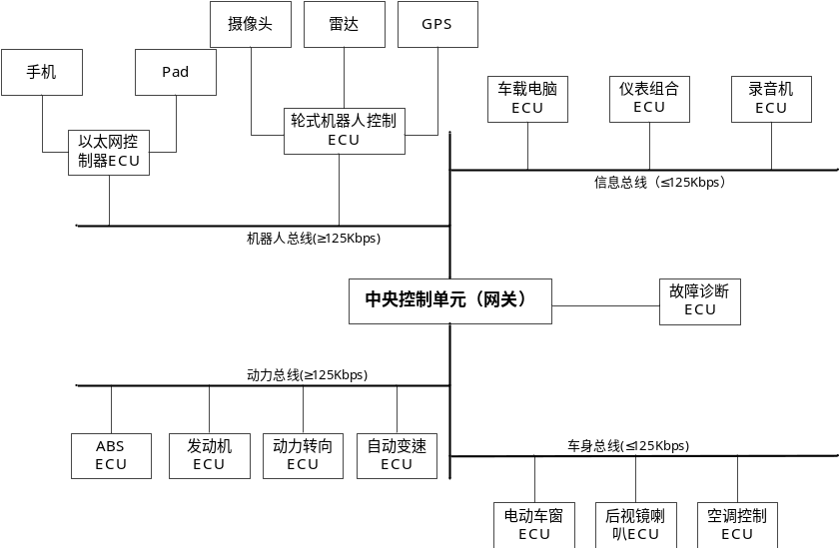
图52 双驾双控双保险智能车CAN总线网络结构图

智能驾驶控制决策信息流
智能车中控制层相关的信息流向如图53 所示，全部信息流向划分为图中9个流向：
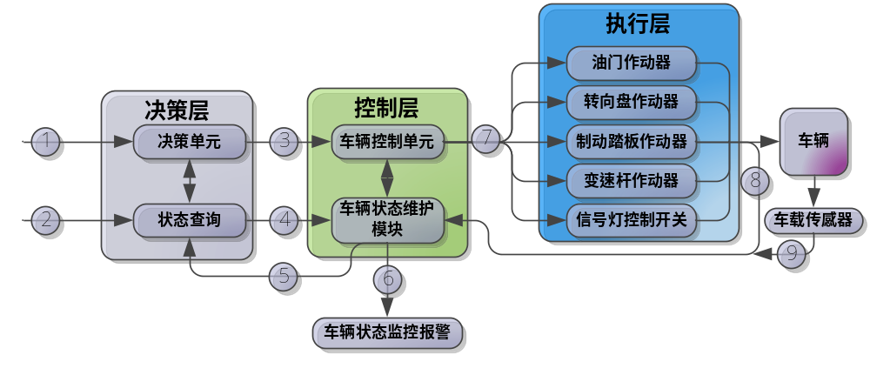图53 智能车辆控制层相关信息流接口图

纵向与横向控制技术
车辆的纵向控制，即车辆的加速与减速控制；车辆的横向控制，即方向盘角度的调整，传统的并联系统控制过程是：由转向机(步进电机)带动方向盘转动，光电编码器(需校零)返回方向盘转过的角度大小。常用的控制方法有：PID控制法、最优控制、滑模控制法等。
1）PID控制法
PID控制器(比例-积分-微分控制器)，由比例单元P、积分单元I和微分单元D组成。通过K_{p}、K_{i}和K_{d}三个参数的设定。PID控制器主要适用于基本上线性、且动态特性不随时间变化的系统。PID是以它的三种纠正算法而命名的。这三种算法都是用加法调整被控制的数值，其输入为误差值（设定值减去测量值后的结果）或是由误差值衍生的信号。
2）最优控制理论
最优控制理论是变分法的推广，着重于研究使控制系统的指标达到最优化的条件和方法。为了解决最优控制问题，必须建立描述受控运动过程的运动方程，给出控制变量的允许取值范围，指定运动过程的初始状态和目标状态，并且规定一个评价运动过程品质优劣的性能指标。通常，性能指标的好坏取决于所选择的控制函数和相应的运动状态。系统的运动状态受到运动方程的约束，而控制函数只能在允许的范围内选取。同时，最优控制的实现离不开最优化技术。最优化技术是研究和解决如何将最优化问题表示为数学模型以及如何根据数学模型尽快求出其最优解这两大问题。
3）滑模控制法
在系统控制过程中，控制器根据系统当时状态，以跃变方式有目的地不断变换，迫使系统按预定的“滑动模态”的状态轨迹运动。变结构是通过切换函数实现的，特别要指出的是，通常要求切换面上存在滑动模态区，故变结构控制又常被称为滑动模态控制。

智能车系统健康状态监测
（1）监控系统的组成结构
为了能对传感器、软件系统等多个智能车的运行状态实行在线监控，系统一般采用星形拓扑结构。该系统的网络节点分为协调器节点和终端节点，其中协调器与上位机(即PC机或pad)相连，终端节点嵌入智能车。
（2）监控系统的通信方式
上位机与下位机(智能车)采用无线通信。下位机采集智能车的各个硬件工作状态、软件系统运行状态等。上位机与下位机之间的通信方式是上位机首先向下位机发送通信指令，然后接收下位机发送来的小车运行状态信息。上位机对信息保存、显示、修正，并将修正的参数发送到下位机。

智能车自适应错误修复机制
智能车行为决策过程中，往往因为某些算法参数设置不合理、推理规则不完备等原因导致智能车在行为动作中重复出现某些错误并陷入死循环。当然通过人工干预方式能够解决该问题，但通过建立错误修复机制使智能车自主的跳出错误死循环，朝着完成既定任务的方向继续前进，是提高车辆智能化水平的必需。
本着尽可能降低系统复杂性的原则，程序正常运行使智能车陷入重复错误死循环时，进入错误修复状态，利用自适应错误修复算法产生新的动作序列直至智能车成功跳出错误死循环方转入程序正常运行状态。具体做法是：建立专家系统，就智能车交叉口通行中出现的错误状态的表现与成因进行分析、定义与规则描述，制定判断动作失败的标准；研究自适应错误修复算法，对各错误状态的成因进行分类，并相应地制定调整策略，以产生新的动作序列。

车载自动诊断系统（OBD）
车载自动诊断系统（OBD）将从发动机的运行状况随时监控汽车是否尾气超标，一旦超标，会马上发出警示。当系统出现故障时，故障(MIL)灯或检查发动机(Check Engine)警告灯亮，同时动力总成控制模块(PCM)将故障信息存入存储器，通过一定的程序可以将故障码从PCM中读出。根据故障码的提示，维修人员能迅速准确地确定故障的性质和部位。
OBD装置监测多个系统和部件，包括发动机、催化转化器、颗粒捕集器、氧传感器、排放控制系统、燃油系统、EGR等。
OBD是通过各种与排放有关的部件信息，联接到电控单元（ECU），ECU具备检测和分析与排放相关故障的功能。当出现排放故障时，ECU记录故障信息和相关代码，并通过故障灯发出警告，告知驾驶员。ECU通过标准数据接口，保证对故障信息的访问和处理。智能驾驶也完全可以使用OBD进行车载诊断功能。

参考文献
[1] 李德毅.轮式机器人:汽车的颠覆性创造[R].北京:清华大学土木工程系, 2013.11.
[2] 李德毅.智能驾驶的实践[R]. 北京:2015中国移动开发者大会. 2015.10.
[3] 李德毅.智能驾驶的跨界碰撞[R]. 江苏无锡:第四届车联年会.2014.09.
[4] 李德毅.机器人革命真的要来了——从智能驾驶谈起[R]. 北京:北京联合大学机电学院.2014.06.
[5] 李德毅.从车联网到机器人联网——大数据时代的云机器人[R]. 山东济南:济南国家信息通信国际创新园.2014.11.
[6] 李德毅.脑认知的形式化——从研发机器驾驶脑谈开去[R]. 北京:2015年中国人工智能大会.2015.07.
[7] 李德毅.大数据认知[R].上海:第五届中国智能产业高峰论坛.2015.08.
[8] 贾伟,刘润生.麦肯锡:影响未来的颠覆性技术.《科学中国人》2013年第09期
[9] 夏永峰.《无人驾驶电动车的底层控制系统设计与实现 》.上海交通大学硕士学位论文. 2007年
[10] 吴俊杰.《浅谈电子技术在汽车上的应用与发展》.北方交通. 2011年第5期.149-150.
[11] 崔澎.《技术访谈：汽车电子技术发展趋势》.电子产品世界. 2007年第F08期. 2-2
[12] 高成,邱浩.《未来20年汽车电子技术发展趋势》.深圳职业技术学院学报.2010年第1期. 33-38
[13] 王敏,杨文峰.《OBD——车载诊断系统简介》.汽车运用,2007 (6):31-35.

